Implementación De Una Plataforma Web Para La Selección Y Personalización De Los Componentes De Computadores De Escritorio Según Las Necesidades Y Presupuestos De Los Usuarios

Aprendices
Edward Steven Peñaranda Diaz
Frank Esneyder Villamizar Ramírez
Jhostin Sneyder Garza Llanes
Juan David Betancur Castro
Richard Albeiro Sepulveda Martínez

Instructora líder
Jenniffer María Yepes Manjarres

Servicio Nacional de Aprendizaje SENA
Análisis y Desarrollo de Software
Ficha #3235781
30 de octubre de 2026
TABLA DE CONTENIDO PROYECTO FORMATIVO
Introducción 4
1. Planteamiento del Problema 6
1.1 Descripción del Problema 6
1.2 Formulación del Problema 6
2. Justificación 7
3. Objetivos 9
3.1 Objetivo General 9
3.2 Objetivos Específicos 9
4. Alcances y Limitaciones 10
4.1 Alcances 10
4.2 Limitaciones 11
5. Marco Teórico 13
6. Marco Conceptual 18
7. Marco Legal y Normativo 20
8. Marco Metodológico 23
8.1 Tipo de Investigación 23
8.2 Técnica de Recolección de la Información 29
9. Diseño de la Aplicación Web 42
9.1 Fase de Análisis 42
9.1.1 Evidencias del Diseño 42
9.1.2 Documentación 50
9.1.3 Modelo Entidad Relación 52
9.1.3.1 Diccionario de datos 55
9.1.4 Diagramas de Casos de Uso 63
9.1.5 Diagrama de Secuencia 66
9.1.6 Diagrama de Clases 92
9.2 Fase de Diseño 94
9.3 Fase de Implementación 101
10. Recursos y Presupuesto 106
Conclusiones 109
Recomendaciones 110
Bibliografía 111

Introducción
En la actualidad, los computadores de escritorio continúan siendo una herramienta fundamental tanto en el ámbito académico como en el profesional y recreativo. Su versatilidad, capacidad de personalización y rendimiento los convierten en una opción atractiva frente a otros dispositivos. Sin embargo, uno de los principales desafíos que enfrentan los usuarios al momento de adquirir o ensamblar un computador radica en la correcta selección de los componentes que lo conforman. Este proceso requiere conocimientos técnicos sobre compatibilidad, rendimiento, consumo energético y relación costo-beneficio, aspectos que en muchos casos resultan complejos para el usuario promedio y pueden conducir a errores de compra o a configuraciones ineficientes.
A partir de esta problemática surge la necesidad de contar con herramientas tecnológicas que faciliten la toma de decisiones durante la construcción de un equipo de cómputo. Es común que los usuarios deban recurrir a numerosos sitios web, foros o asesorías informales para comparar procesadores, tarjetas gráficas, placas madre o memorias, sin disponer de un sistema centralizado que integre toda la información y la relacione de forma coherente. Por ello, este proyecto propone el desarrollo de una plataforma web interactiva que permita al usuario seleccionar, personalizar y visualizar configuraciones de computadores de escritorio de acuerdo con sus necesidades, preferencias y presupuesto disponible.
La plataforma estará diseñada para ofrecer una interfaz amigable y funcional, apoyada en una base de datos actualizable con información técnica detallada de cada componente. Mediante un sistema de verificación automática, el usuario podrá conocer en tiempo real la compatibilidad entre las piezas seleccionadas, evitando así combinaciones incorrectas que puedan afectar el desempeño del equipo. Asimismo, el sistema integrará un módulo de recomendaciones personalizadas que, con base en los criterios de uso (por ejemplo, gaming, edición de video, diseño gráfico o tareas básicas), sugerirá configuraciones equilibradas que maximicen la relación entre rendimiento y costo.
El propósito fundamental de este proyecto es simplificar y optimizar el proceso de elección de componentes, brindando al usuario una experiencia más clara, eficiente y confiable. Con esta herramienta se busca no solo facilitar el armado de equipos de cómputo, sino también fomentar el aprendizaje tecnológico, permitiendo que el usuario comprenda de manera práctica cómo interactúan los distintos elementos del hardware. En consecuencia, el proyecto pretende convertirse en una alternativa accesible para personas con distintos niveles de conocimiento técnico, contribuyendo al uso racional de los recursos y al fortalecimiento de la cultura digital.
En síntesis, el desarrollo de esta plataforma representa una oportunidad para integrar tecnología, usabilidad y educación en un solo entorno digital, promoviendo soluciones innovadoras que respondan a las demandas actuales del mercado y a las necesidades reales de los usuarios en la construcción de sus equipos de cómputo personalizado.

1. Planteamiento del Problema

1.1 Descripción del Problema
En la actualidad, la selección y ensamblaje de componentes para armar un computador de escritorio puede ser un proceso complejo y confuso para muchos usuarios, especialmente para aquellos que no cuentan con experiencia previa y que no tienen conocimientos técnicos avanzados en informática. La falta de información clara y precisa sobre los componentes compatibles y las opciones de configuración puede llevar a los usuarios a tomar decisiones erróneas, lo que puede resultar en equipos con bajo rendimiento, que tengan incompatibilidades entre componentes y que se causen daños a los mismos. Además, la variedad de opciones y precios de los componentes puede hacer que el proceso de selección sea abrumador, lo que puede llevar a los usuarios a gastar más dinero del necesario o a conformarse con un equipo que no se adapta a sus necesidades reales.

1.2 Formulación del Problema
¿Cómo facilitar la selección y personalización de componentes para armar un computador de escritorio que se adapte a las necesidades y presupuestos de los usuarios?
¿Cómo lograr que las personas con menos experiencia en el sector tecnológico puedan acceder a esta información de manera clara y sencilla?

2. Justificación
La implementación de una plataforma web para la selección y personalización de los componentes de computadores de escritorio, está plenamente justificada por la necesidad real y creciente de facilitar el proceso de selección y ensamblaje de componentes de los equipos de cómputo, especialmente entre usuarios con poca experiencia técnica. Tal como se expone en la introducción del documento del proyecto, la ausencia de una fuente centralizada que integre información técnica, verificación de compatibilidad y recomendaciones adaptadas a distintos perfiles de uso provoca decisiones erróneas, costos innecesarios y frustración en los consumidores. Por tanto, el proyecto responde directamente a una problemática concreta y recurrente en el mercado y en la comunidad educativa y profesional.
Hoy en día aún existe una brecha entre la oferta técnica (especificaciones de hardware, compatibilidades, benchmarks) y la comprensión práctica del usuario promedio. La plataforma propuesta permitirá reducir esa brecha mediante una interfaz amigable, una base de datos actualizable y un motor de verificación automática que prevenga combinaciones incompatibles. Al disminuir errores de compra y malos ensamblajes, se protege la inversión del usuario y se evita el deterioro o la inutilidad prematura de componentes, lo que tiene ventajas económicas y ambientales.
El proyecto busca facilitar la toma de decisiones informadas: orientar la selección de componentes según el uso final (gaming, edición, diseño, oficina, etc.), optimizar la relación rendimiento–costo y ofrecer guías prácticas que apoyen el aprendizaje tecnológico. Además, la plataforma servirá como herramienta educativa que promueva autonomía y alfabetización digital, permitiendo a estudiantes, técnicos y aficionados comprender cómo interactúa cada elemento del hardware y cómo influye en el rendimiento global.
Con base a lo anterior, la priorización es alta, la comunidad estudiantil, los profesionales autónomos, los pequeños comercios de ensamblaje y los entusiastas del hardware constituyen grupos amplios cuyos proyectos y actividades dependen de equipos correctamente configurados. Una herramienta accesible reduce barreras de entrada al uso productivo de la tecnología, contribuye al fortalecimiento de la economía local (menor gasto por decisiones erróneas) y fomenta buenas prácticas de consumo tecnológico. Además, en contextos educativos favorece el desarrollo de competencias técnicas prácticas demandadas por el mercado laboral.
En síntesis, la implementación de la plataforma no solo responde a una necesidad práctica, sino que además aporta valor educativo y social, haciendo más accesible la tecnología y apoyando la formación de usuarios capaces de tomar decisiones informadas al adquirir o montar sus equipos.

3. Objetivos

3.1 Objetivo General
Implementar una plataforma web para la selección y personalización de los componentes de computadoras de escritorio, que permita verificar, comparar y optimizar configuraciones según las necesidades y presupuestos de los usuarios.

3.2 Objetivos Específicos
1. Organizar las referencias de componentes para construir una base de datos actualizable y estructurada.
2. Clasificar los criterios de compatibilidad entre los distintos componentes para definir un modelo técnico de validación automática.
3. Desarrollar un prototipo funcional de la plataforma que integre la interfaz de usuario, el sistema de selección de componentes y el módulo de verificación de compatibilidad.
4. Implementar un módulo de recomendaciones que genere configuraciones optimizadas para perfiles de uso (gaming, edición de video, diseño gráfico y tareas básicas).

4. Alcances y Limitaciones

4.1 Alcances
El alcance del proyecto se definió a partir de la ficha técnica del software (Peñaranda Diaz et al., 2026a) y de las decisiones de diseño tomadas durante el análisis y la construcción de la base de datos. La plataforma comprende:
- Desarrollo de una plataforma web interactiva, de acceso libre y sin registro, que permita consultar, buscar, filtrar y comparar componentes de computadores de escritorio en ocho categorías: procesador, placa madre, memoria RAM, tarjeta gráfica, fuente de poder, almacenamiento interno, gabinete y sistema de refrigeración.
- Implementación de un motor de verificación automática de compatibilidad basado en reglas, que valide el socket entre el procesador, la placa madre y el sistema de refrigeración; el tipo de memoria RAM admitido por la placa madre; la potencia de la fuente frente al consumo estimado de la configuración, y el factor de forma entre la placa madre y el gabinete.
- Construcción de una base de datos relacional centralizada y normalizada, organizada por categorías, que almacene las especificaciones técnicas de cada componente, su precio de referencia y su código de producto para los enlaces de compra.
- Integración de un módulo de recomendaciones que proponga configuraciones completas y equilibradas según el perfil de uso (gaming, edición de video, diseño gráfico u ofimática) y el rango de presupuesto del usuario (económico, intermedio o alto).
- Cálculo del costo total estimado y del consumo energético de la configuración, actualizado a medida que el usuario agrega o retira componentes.
- Desarrollo de un panel de administración protegido mediante inicio de sesión, desde el cual el equipo gestiona el catálogo de componentes y los armados recomendados.
- Redirección a tiendas externas para la compra de cada componente mediante enlaces de afiliado, sin procesar pagos dentro de la plataforma.
- Diseño de una interfaz responsiva, con descripciones técnicas en lenguaje sencillo, orientada a usuarios con poca experiencia en hardware, perfil que según la encuesta aplicada (sección 8.2) corresponde al 55,6 % de los participantes, quienes se ubicaron en los niveles novato o básico.

4.2 Limitaciones
- Los precios son valores de referencia registrados manualmente por los administradores, junto con su fecha de actualización. La plataforma no consulta precios ni disponibilidad en tiempo real, debido a que las condiciones de acceso a las interfaces de programación de las tiendas en línea no son viables para un proyecto sin ventas propias.
- La actualización del catálogo depende de la intervención manual del administrador; no se contempla la incorporación automática de nuevos componentes.
- La verificación de compatibilidad depende exclusivamente de la información registrada y se limita al socket, el tipo de memoria, la potencia y el factor de forma. No se validan la generación de PCI Express, las dimensiones físicas (como la longitud de la tarjeta gráfica o la altura del disipador) ni la compatibilidad del firmware, y no se realizan pruebas de ensamblaje físico.
- El prototipo no incluye registro ni autenticación de usuarios finales, por lo que las configuraciones no se guardan para consultas posteriores. Únicamente los administradores cuentan con credenciales de acceso.
- La plataforma no procesa pagos ni gestiona pedidos; la compra se realiza en la tienda externa, bajo sus propios términos, garantías y políticas.
- El proyecto se enfoca únicamente en computadores de escritorio y en almacenamiento interno (HDD, SSD SATA y SSD NVMe); excluye portátiles, servidores, equipos preensamblados, periféricos, unidades externas y tarjetas de memoria.
- No se incluyen simulaciones de armado físico, modelos 3D ni vistas interactivas de ensamblaje; la plataforma se centra en la selección y la compatibilidad lógica de los componentes.

5. Marco Teórico
La construcción personalizada de computadores de escritorio es una práctica común entre usuarios que buscan ajustar el rendimiento de su equipo a necesidades concretas. Sin embargo, la amplia oferta de componentes, las diferencias entre generaciones de hardware y la rapidez con que se renueva el mercado hacen que la selección sea compleja para quien no tiene formación técnica. Esta sección expone los fundamentos que sustentan la propuesta: la arquitectura del computador, los criterios de compatibilidad, el equilibrio entre rendimiento y costo, los sistemas de recomendación, las bases de datos relacionales, la usabilidad y el proceso de desarrollo de software, junto con los antecedentes de soluciones similares.

Arquitectura de computadores y funcionamiento del hardware. La arquitectura de computadores estudia la organización interna del sistema y la forma en que sus componentes cooperan para ejecutar programas (Patterson y Hennessy, 2017). Tanenbaum y Austin (2013) describen el computador como un conjunto de niveles en el que el procesador, la memoria y los dispositivos de entrada y salida se comunican a través de buses. En un computador de escritorio, estos elementos se materializan en los siguientes componentes:
- Procesador (CPU): ejecuta las instrucciones de los programas y coordina el funcionamiento del sistema.
- Tarjeta gráfica (GPU): realiza cálculos en paralelo y se encarga del procesamiento gráfico intensivo.
- Memoria RAM: almacena temporalmente los datos y programas en uso para que el procesador acceda a ellos con rapidez.
- Placa madre: interconecta todos los componentes y determina cuáles son compatibles con el sistema.
- Almacenamiento: conserva de forma permanente el sistema operativo, los programas y los datos del usuario.
- Fuente de poder: convierte y suministra la energía eléctrica de manera estable a cada componente.
- Gabinete y sistema de refrigeración: alojan físicamente los componentes y disipan el calor que generan.
Comprender la función de cada componente permite a la plataforma presentar opciones coherentes y explicar al usuario, en lenguaje sencillo, el papel de cada pieza dentro del equipo.

Compatibilidad y estandarización de componentes. Los fabricantes adoptan estándares para que los componentes de distintas marcas puedan funcionar juntos; por ello, la compatibilidad de una configuración puede verificarse comparando atributos técnicos. Los criterios principales son el socket del procesador, que debe coincidir con el de la placa madre (por ejemplo, LGA1700 o AM5); el tipo de memoria RAM, ya que una placa madre admite DDR4 o DDR5, pero no ambos; el factor de forma de la placa madre (ATX, Micro-ATX o Mini-ITX), que debe ser soportado por el gabinete, y la potencia de la fuente, que debe cubrir con margen el consumo de los componentes. Existen otros criterios, como la generación de PCI Express o las dimensiones físicas de las piezas, que quedan por fuera del alcance de este proyecto. Una plataforma que valide estos criterios en el momento de la selección evita errores frecuentes, como adquirir un procesador cuyo socket no corresponde a la placa madre o una tarjeta gráfica que demanda más energía de la que la fuente puede entregar.

Rendimiento y relación costo-beneficio. El rendimiento real de un computador no depende únicamente de las cifras nominales de cada componente, sino del equilibrio entre ellos (Tanenbaum y Austin, 2013). Un procesador potente puede verse limitado por una memoria lenta; una tarjeta gráfica de gama alta puede quedar subutilizada por un procesador de menor capacidad, fenómeno conocido como cuello de botella, y una fuente de poder insuficiente puede provocar inestabilidad o apagados inesperados. Por esta razón, la plataforma busca recomendar configuraciones equilibradas que respondan al uso previsto sin generar gastos innecesarios.

Sistemas de recomendación. Los sistemas de recomendación son herramientas de software que sugieren elementos útiles para un usuario a partir de sus preferencias o de las características de los productos (Ricci et al., 2015). Se distinguen principalmente los enfoques de filtrado colaborativo, basado en las valoraciones de otros usuarios; el basado en contenido, que compara las características de los productos, y el basado en conocimiento, que emplea reglas explícitas del dominio. Dentro de este último, los recomendadores basados en restricciones relacionan los requisitos del usuario con las propiedades de los productos mediante reglas definidas por expertos, y resultan especialmente adecuados para productos complejos, en los que es poco frecuente contar con suficientes valoraciones previas de cada artículo (Felfernig et al., 2015). Este es el enfoque que adopta la plataforma: las reglas de compatibilidad actúan como restricciones y los perfiles de uso y rangos de presupuesto, como requisitos del usuario.

Bases de datos relacionales. En la plataforma, la base de datos es el núcleo que almacena la información técnica de cada componente y permite las consultas, los filtros y las validaciones automáticas. El modelo relacional organiza los datos en tablas vinculadas mediante claves, y su normalización evita la redundancia y las anomalías de actualización, lo que garantiza la integridad y la consistencia de la información (Date, 2019). Por ello, el diseño de la base de datos del proyecto se verificó en primera, segunda y tercera forma normal, como se describe en la sección 9.1.3.

Usabilidad y experiencia de usuario. Nielsen (2012) define la usabilidad como un atributo de calidad que evalúa qué tan fácil de usar es una interfaz, y la descompone en cinco componentes: facilidad de aprendizaje, eficiencia, facilidad de recordación, manejo de errores y satisfacción. Para una plataforma dirigida a usuarios con poca experiencia, estos principios se traducen en interfaces visuales claras, alertas comprensibles ante incompatibilidades, indicadores visibles de costo y consumo, y un flujo de selección ordenado que reduzca la carga cognitiva del usuario.

Desarrollo de software. La ingeniería de software organiza la construcción de sistemas en actividades de especificación, diseño, implementación, validación y evolución (Sommerville, 2016). El proyecto adopta un modelo de desarrollo incremental, en el que el sistema se construye en entregas sucesivas que agregan funcionalidad sobre una base ya probada; en este caso, cada módulo de gestión de una categoría de componentes constituye un incremento. Esta forma de trabajo permite mostrar avances funcionales desde etapas tempranas y ajustar el diseño a partir de la retroalimentación recibida.

Actualización del mercado de hardware. El mercado de hardware evoluciona con rapidez, con lanzamientos frecuentes de nuevas generaciones de procesadores, tarjetas gráficas y memorias. Para conservar su utilidad, la plataforma debe mantener su información vigente; por ello, cada registro del catálogo almacena la fecha de su última actualización, lo que permite al administrador identificar los datos que requieren revisión y al usuario conocer la vigencia de los precios de referencia.

Antecedentes. La revisión de soluciones existentes muestra que la selección asistida de componentes es un problema abordado tanto por la industria como por la academia:
PCPartPicker (s.f.) es una de las herramientas en línea más utilizadas para planear el armado de un computador. Ofrece orientación sobre la selección de componentes, su compatibilidad y sus precios en diferentes comercios en línea, y permite a la comunidad publicar guías de configuración. Su enfoque parte de que el usuario elige pieza por pieza, por lo que presupone cierto conocimiento previo sobre hardware.
En el ámbito académico, Baldarrago Gastulo (2024) desarrolló un sistema experto para apoyar la adquisición de computadores de escritorio por parte de personas con escasa formación técnica, utilizando un sistema de recomendación como núcleo del procesamiento del conocimiento. Su solución fue evaluada según la ausencia de cuellos de botella entre los componentes seleccionados y su compatibilidad con el software requerido por el usuario, criterios que coinciden con los planteados en el presente proyecto.
Por su parte, Chen et al. (2024) propusieron un asistente conversacional que combina un grafo de conocimiento con las reglas de compatibilidad de los componentes de computadores de escritorio y un modelo de lenguaje de gran escala, con el fin de recomendar configuraciones a partir de solicitudes expresadas en lenguaje natural. Su trabajo evidencia la importancia de representar explícitamente las reglas de compatibilidad para que las recomendaciones sean técnicamente válidas.
A diferencia de estas soluciones, Hardware Solutions está orientada a usuarios principiantes hispanohablantes en el contexto colombiano, integra en una sola plataforma la verificación de compatibilidad, las recomendaciones por perfil de uso y presupuesto, y el costo estimado de la configuración, y se construye con tecnologías libres que facilitan su mantenimiento.

6. Marco Conceptual
El presente marco conceptual reúne las definiciones esenciales que sustentan la plataforma y que se emplean a lo largo del documento.

Plataforma web. Sistema accesible desde un navegador que integra la interfaz de usuario, la lógica de negocio y la base de datos. En este proyecto, permite seleccionar, validar y consultar configuraciones de computadores, y apoya la toma de decisiones del usuario mediante recomendaciones y alertas de compatibilidad.

Componentes de hardware. Elementos físicos que conforman un computador, como el procesador, la placa madre, la memoria RAM, la tarjeta gráfica, el almacenamiento, la fuente de poder, el gabinete y el sistema de refrigeración (Patterson y Hennessy, 2017). Cada componente posee especificaciones técnicas que determinan su desempeño y su compatibilidad con los demás.

Socket. Conector de la placa madre en el que se instala el procesador. Su tipo (por ejemplo, LGA1700 o AM5) determina qué procesadores son físicamente compatibles con la placa y qué sistemas de refrigeración pueden montarse sobre ella.

Factor de forma. Estándar que define las dimensiones físicas y la disposición de una placa madre (ATX, Micro-ATX o Mini-ITX) y, en consecuencia, el tipo de gabinete en el que puede instalarse.

Compatibilidad técnica. Conjunto de condiciones que deben cumplir varios componentes para funcionar correctamente en conjunto. La plataforma verifica el socket, el tipo de memoria, la potencia requerida y el factor de forma.

Potencia y fuente de alimentación. Cálculo de los requerimientos energéticos de la configuración a partir del consumo del procesador, la tarjeta gráfica y los demás componentes. La plataforma estima la carga total y la compara con la potencia de la fuente seleccionada, considerando un margen de seguridad.

Base de datos relacional. Colección de datos organizada en tablas relacionadas entre sí mediante claves, que garantiza la integridad y la consistencia de la información (Date, 2019). Es el núcleo que soporta las funciones de búsqueda, filtrado, comparación y recomendación de la plataforma.

Sistema de recomendación. Herramienta de software que sugiere elementos de interés para un usuario a partir de sus preferencias o de las características de los productos (Ricci et al., 2015). En la plataforma, propone configuraciones completas según el perfil de uso y el presupuesto.

Perfil de uso. Clasificación de las necesidades técnicas del usuario según la actividad principal a la que destinará el computador (gaming, edición de video, diseño gráfico u ofimática), que sirve de base para las recomendaciones.

Enlace de afiliado. Vínculo hacia una tienda en línea que identifica a la plataforma como origen de la visita. Permite que el usuario compre el componente directamente en la tienda y que el proyecto pueda recibir una comisión, sin intervenir en el proceso de pago.

Usabilidad y experiencia de usuario (UX). Atributo de calidad que indica qué tan fácil de usar es una interfaz (Nielsen, 2012) y conjunto de elementos de diseño e interacción que facilitan la navegación, la selección de componentes y la comprensión de las alertas y recomendaciones.

7. Marco Legal y Normativo
El marco legal y normativo reúne las disposiciones que orientan el desarrollo, el funcionamiento y el uso de la plataforma en Colombia, en materia de protección de datos personales, comercio electrónico, derechos del consumidor, seguridad de la información y propiedad intelectual, así como los lineamientos institucionales del proceso formativo.

Ley 1581 de 2012 (protección de datos personales). Establece las disposiciones generales para la recolección, el almacenamiento y el tratamiento de datos personales en bases de datos públicas y privadas (Congreso de la República de Colombia, 2012). Dado que la plataforma no contempla el registro de usuarios finales, los únicos datos personales que almacena corresponden a los administradores (usuario y nombre); aun así, el proyecto debe contar con una política de tratamiento de datos y proteger esta información, por ejemplo, almacenando las contraseñas únicamente de forma cifrada. La plataforma no recolecta datos sensibles.

Decreto 1377 de 2013. Reglamenta parcialmente la Ley 1581 de 2012 en lo relacionado con la autorización del titular para el tratamiento de sus datos, las políticas de tratamiento que deben adoptar los responsables y el ejercicio de los derechos de los titulares (Presidencia de la República de Colombia, 2013). Sus disposiciones se aplicarán si en versiones futuras la plataforma incorpora formularios de contacto o registro de usuarios.

Ley 527 de 1999 (comercio electrónico). Define y reglamenta el acceso y uso de los mensajes de datos y del comercio electrónico, y reconoce la validez de la información en forma electrónica (Congreso de la República de Colombia, 1999). Es el marco general de una plataforma que presenta información comercial en línea y dirige a sus usuarios hacia tiendas virtuales.

Ley 1480 de 2011 (Estatuto del Consumidor). Exige que la información suministrada a los consumidores sea clara, veraz, suficiente, oportuna, verificable, comprensible, precisa e idónea (Congreso de la República de Colombia, 2011). En consecuencia, la plataforma debe identificar los precios como valores de referencia, indicar su fecha de actualización e informar de manera visible que los enlaces de compra son enlaces de afiliado que conducen a tiendas externas.

Ley 1273 de 2009 (delitos informáticos). Modifica el Código Penal y crea el bien jurídico de la protección de la información y de los datos, tipificando conductas como el acceso abusivo a un sistema informático o la violación de datos personales (Congreso de la República de Colombia, 2009). Aunque la ley sanciona a quienes cometen estas conductas, motiva la adopción de medidas de seguridad en la plataforma: control de acceso al panel de administración, contraseñas cifradas, consultas preparadas contra la inyección SQL y uso de HTTPS en el despliegue.

Ley 23 de 1982 (derechos de autor). Protege las obras literarias, artísticas y científicas y los derechos de sus autores (Congreso de la República de Colombia, 1982). Las imágenes, descripciones y fichas técnicas de los productos deben provenir de fuentes que autoricen su uso o citarse adecuadamente, y los diagramas, textos y código propios del proyecto constituyen obras de autoría del equipo.

Lineamientos formativos del SENA. El proyecto debe articularse con los resultados de aprendizaje del programa Análisis y Desarrollo de Software y generar las evidencias correspondientes a cada fase (análisis, diseño, desarrollo, pruebas y documentación), siguiendo los formatos institucionales del centro de formación, como informes, actas y fichas técnicas. Asimismo, debe incluir la capacitación de los administradores en la gestión del catálogo y la atención de incidentes, para promover la apropiación tecnológica del producto.

8. Marco Metodológico
El marco metodológico describe el conjunto de métodos, técnicas y herramientas utilizadas durante el desarrollo del proyecto, permitiendo organizar de manera estructurada el proceso de análisis, diseño y planificación de la aplicación web. En esta sección se presentan el tipo de investigación implementado, las herramientas tecnológicas seleccionadas y las técnicas de recolección de información utilizadas para identificar las necesidades de los usuarios y definir las funcionalidades principales de la plataforma.

8.1 Tipo de Investigación
El proyecto se desarrolla bajo un paradigma pragmático, ya que su propósito es resolver un problema concreto mediante la construcción de una solución tecnológica, empleando los métodos de recolección y análisis que mejor responden a ese propósito (Hernández-Sampieri, 2018).
Se trata de una investigación aplicada, porque busca generar una herramienta que facilite la selección y comparación de componentes de computadores de escritorio, y descriptiva, porque caracteriza las necesidades, preferencias y nivel de conocimiento de los potenciales usuarios para traducirlos en requisitos del sistema.
El enfoque es mixto, con predominio cuantitativo. El componente cuantitativo corresponde a la encuesta de preguntas cerradas y al análisis de frecuencias de sus respuestas; el componente cualitativo, a la revisión documental de fichas técnicas oficiales de los fabricantes, utilizada para definir los atributos y las reglas de compatibilidad del catálogo (Hernández-Sampieri, 2018).

Población y muestra. La población está conformada por los potenciales usuarios de herramientas para la selección y compra de componentes de computación, tanto personas con conocimientos técnicos como público general interesado en adquirir o ensamblar un computador de escritorio (Peñaranda Diaz et al., 2026d). La muestra estuvo compuesta por 54 participantes que respondieron voluntariamente la encuesta, seleccionados mediante un muestreo no probabilístico por conveniencia, en el que los participantes se eligen según su accesibilidad para el equipo investigador (Otzen y Manterola, 2017). Por esta razón, los resultados describen a los encuestados y orientan el diseño de la plataforma, pero no pueden generalizarse estadísticamente a toda la población.

Diseño metodológico. El proyecto se organiza en las siguientes fases, que corresponden al ciclo de vida del software adoptado en el modelo incremental descrito en el marco teórico:
- Fase 1. Levantamiento de información: aplicación de la encuesta, revisión de fuentes y recopilación de las fichas técnicas de los componentes.
- Fase 2. Análisis: definición de los requisitos funcionales y no funcionales, casos de uso y diagramas de secuencia.
- Fase 3. Diseño: construcción de prototipos, mapa de navegación, modelo entidad relación, diccionario de datos y diagrama de clases.
- Fase 4. Implementación: desarrollo incremental de la base de datos, el panel de administración, el catálogo público, el motor de compatibilidad y el módulo de recomendaciones.
- Fase 5. Pruebas: verificación del funcionamiento de cada módulo y revisión con usuarios, a partir de noviembre de 2026.
- Fase 6. Despliegue y sustentación: publicación de la plataforma y presentación final del proyecto.

Técnicas e instrumentos. La información se recolectó mediante una encuesta aplicada a través de Google Forms y mediante la revisión documental de fichas técnicas oficiales de los fabricantes. Las respuestas de la encuesta se procesaron con las gráficas y porcentajes generados por la misma herramienta, y su análisis se presenta en la sección 8.2.
- Tipo de aplicativo de software diseñado
En la siguiente tabla se describe el tipo de aplicativo de software a utilizar, la herramienta tecnológica que facilitara su desarrollo y su utilidad correspondiente.
Tabla 1
Tipo de Aplicativo de Software Diseñado
Tipo de aplicativo | Aplicativo web
Herramienta | HTML5, CSS3, JavaScript, PHP, MySQL y Bootstrap
Utilidad | Los usuarios no cuentan con una herramienta centralizada que les permita seleccionar y verificar compatibilidad de componentes para PC. La plataforma les permitirá tomar decisiones informadas según su presupuesto y necesidades.
Usuarios | Estudiantes, técnicos, entusiastas del hardware y personas con poca experiencia técnica que deseen armar un computador de escritorio.

- Herramientas de desarrollo
A continuación, se describen las herramientas que se utilizarán en el desarrollo del aplicativo web, seleccionadas a partir del informe de referentes técnicos del proyecto (Peñaranda Diaz et al., 2026c).
Tabla 2
Herramienta de Desarrollo HTML
Nombre de la herramienta | HTML
Versión | HTML5
Fabricante | W3C (World Wide Web Consortium)
Tipo de licenciamiento | Libre y de uso gratuito
Descripción de funciones utilizadas en la elaboración del aplicativo | Se utilizará para estructurar las páginas web del sistema, permitiendo organizar elementos como formularios, botones, imágenes, textos, menús de navegación y secciones visuales de la plataforma.

Tabla 3
Herramienta de Desarrollo CSS
Nombre de la herramienta | CSS
Versión | CSS3
Fabricante | W3C (World Wide Web Consortium)
Tipo de licenciamiento | Libre y de uso gratuito
Descripción de funciones utilizadas en la elaboración del aplicativo | Se utilizará para diseñar la apariencia visual del aplicativo web, permitiendo aplicar estilos, colores, tamaños, distribución de elementos y mejorar la experiencia visual e interacción del usuario con la plataforma.

Tabla 4
Herramienta de Desarrollo JavaScript
Nombre de la herramienta | JavaScript
Versión | ECMAScript 2015 (ES6) o superior
Fabricante | Ecma International (estándar ECMA-262); creado originalmente por Brendan Eich en Netscape
Tipo de licenciamiento | Estándar abierto, libre y de uso gratuito
Descripción de funciones utilizadas en la elaboración del aplicativo | Se utilizará para dotar de interactividad a las interfaces: selección dinámica de componentes, verificación de compatibilidad en el navegador, cálculo del costo total en tiempo real, filtros de búsqueda y peticiones asíncronas (AJAX/Fetch) al servidor sin recargar la página.

Tabla 5
Herramienta de Desarrollo PHP
Nombre de la herramienta | PHP
Versión | PHP 8.3 (8.3.30)
Fabricante | The PHP Group
Tipo de licenciamiento | Software libre (PHP License v3.01), de uso gratuito
Descripción de funciones utilizadas en la elaboración del aplicativo | Lenguaje del lado del servidor encargado de la lógica de negocio: conexión a la base de datos mediante PDO, autenticación del administrador con sesiones y contraseñas cifradas (password_hash/password_verify), operaciones CRUD del catálogo, reglas de compatibilidad y generación de las páginas dinámicas.

Tabla 6
Herramienta de Desarrollo MySQL
Nombre de la herramienta | MySQL
Versión | MySQL Community Server 8.4 LTS (8.4.3)
Fabricante | Oracle Corporation
Tipo de licenciamiento | Software libre (GNU GPL v2), edición Community gratuita
Descripción de funciones utilizadas en la elaboración del aplicativo | Sistema gestor de bases de datos relacional que almacena el catálogo de componentes, sus especificaciones técnicas, los perfiles de uso, los armados recomendados y los administradores, garantizando la integridad referencial mediante claves foráneas y el motor InnoDB.

Tabla 7
Herramienta de Desarrollo Bootstrap
Nombre de la herramienta | Bootstrap
Versión | Bootstrap 5.3 (5.3.3)
Fabricante | Equipo de Bootstrap (desarrollado originalmente en Twitter)
Tipo de licenciamiento | Software libre (licencia MIT), de uso gratuito
Descripción de funciones utilizadas en la elaboración del aplicativo | Framework de estilos utilizado para construir interfaces responsivas y consistentes: sistema de rejilla, barras de navegación, tarjetas de componentes, formularios, tablas, botones y alertas del panel de administración y del sitio público.

Tabla 8
Herramienta de Desarrollo Visual Studio Code
Nombre de la herramienta | Visual Studio Code
Versión | Versión estable más reciente (actualización mensual)
Fabricante | Microsoft Corporation
Tipo de licenciamiento | Gratuito (código fuente bajo licencia MIT)
Descripción de funciones utilizadas en la elaboración del aplicativo | Editor de código empleado para escribir y depurar el código HTML, CSS, JavaScript, PHP y SQL del proyecto, con extensiones de autocompletado de PHP, detección de errores, formateo de código e integración directa con Git.

Tabla 9
Herramienta de Desarrollo Laragon
Nombre de la herramienta | Laragon
Versión | Laragon 2025 (versión 8): Apache 2.4.66, PHP 8.3.30, MySQL 8.4.3 y phpMyAdmin 6
Fabricante | Leo Khoa
Tipo de licenciamiento | Uso gratuito (licencia comercial opcional)
Descripción de funciones utilizadas en la elaboración del aplicativo | Entorno de desarrollo local que integra el servidor web Apache, el intérprete de PHP y el servidor de base de datos MySQL, junto con phpMyAdmin y HeidiSQL para la administración de la base de datos. Permite ejecutar y probar la plataforma en el equipo antes de su despliegue.

Tabla 10
Herramienta de Desarrollo Git y GitHub
Nombre de la herramienta | Git y GitHub
Versión | Git 2.47 / GitHub (servicio en la nube)
Fabricante | Git: Software Freedom Conservancy (creado por Linus Torvalds). GitHub: GitHub Inc., subsidiaria de Microsoft
Tipo de licenciamiento | Git: software libre (GNU GPL v2). GitHub: plan gratuito
Descripción de funciones utilizadas en la elaboración del aplicativo | Sistema de control de versiones y repositorio remoto utilizados para registrar el historial de cambios del código y la documentación, respaldar el proyecto y facilitar el trabajo colaborativo del equipo.

8.2 Técnica de Recolección de la Información
- Encuesta
Pueden variar en cuanto a propósito, diseño y apariencia, y consisten en listas de preguntas escritas. Los individuos participantes en la investigación suelen leer los mismos listados de preguntas, por lo que esto permite consistencia y precisión al analizar las respuestas, además de facilitar el proceso. Una de las ventajas más destacadas de los cuestionarios es que simplifican el proceso de la obtención de datos, preguntando directamente a los individuos participantes para obtener datos de forma rápida y directa y se pueden aplicar a un gran número de sujetos.
Con base a la inmensidad de individuos interesados en el mundo de la tecnología, se adoptó esta técnica implementada en el mundo digital mediante Google forms, para llegar a la mayor cantidad de personas posibles, permitir una participación sencilla y recopilar las respuestas de maneras optimizadas.
- Titulo
Encuesta de Opinión – Plataforma Web para Selección de Componentes de PC
- Preguntas y análisis estadístico de datos.
- ¿Cuál sería es su principal uso al armar o comprar un computador de escritorio?
- Gaming (juegos)
- Edición de video / creación de contenido
- Trabajo de oficina / académico
- Uso general / navegación y multimedia
Figura 1
Principal Uso al Armar o Comprar un Computador de Escritorio
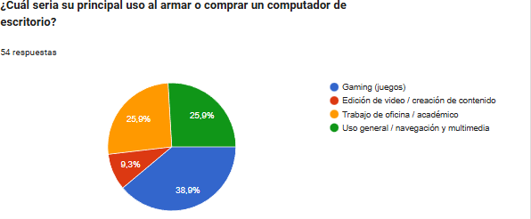
Nota. Datos obtenidos de la encuesta aplicada mediante Google Forms entre el 16 y el 19 de febrero de 2026 (n = 54).
Análisis: El 38.9% de las personas planea usar el computador para gaming. El 51.8% restante se divide entre trabajo académico, uso general y multimedia, lo que muestra un público diverso. Solo el 9.3% lo usaría principalmente para creación de contenido.
- ¿Cómo calificaría su nivel de conocimiento en hardware?
- Novato (no sé nada)
- Básico (sé lo esencial)
- Intermedio (puedo elegir componentes)
- Avanzado / técnico (ensamble y optimización)
Figura 2
Nivel de Conocimiento en Hardware de los Encuestados
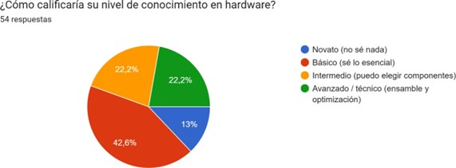
Nota. Datos obtenidos de la encuesta aplicada mediante Google Forms entre el 16 y el 19 de febrero de 2026 (n = 54).
Análisis: El 42.6% de las personas indica tener conocimientos básicos. Un 44.4% se considera entre nivel intermedio y avanzado, y solo el 13% se identifica como novato.
- Al elegir componentes, ¿qué factor prioriza más?
- Precio / presupuesto
- Rendimiento (velocidad, FPS, benchmarks)
- Compatibilidad y estabilidad
- Marca o confiabilidad del fabricante
Figura 3
Factor Priorizado al Elegir Componentes
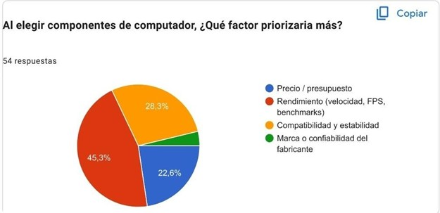
Nota. Datos obtenidos de la encuesta aplicada mediante Google Forms entre el 16 y el 19 de febrero de 2026 (n = 54).
Análisis: El 45.3% de las personas prioriza el rendimiento del hardware. El 28.3% da mayor importancia a la compatibilidad, mientras que el 22.6% se enfoca en el precio. La marca es relevante solo para una minoría cercana al 4%.
- ¿Qué tan importante le parece que la plataforma verifique automáticamente la compatibilidad (socket, RAM, potencia, factor de forma)?
- Muy importante — debe ser obligatoria
- Importante — útil como ayuda
- Poco importante — puedo comprobarlo yo mismo
- Nada importante — no lo necesito
Figura 4
Importancia de la Verificación Automática de Compatibilidad
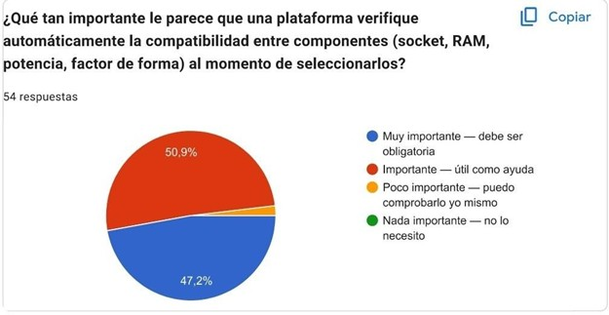
Nota. Datos obtenidos de la encuesta aplicada mediante Google Forms entre el 16 y el 19 de febrero de 2026 (n = 54).
Análisis: El 47.2% de los encuestados considera que esta función debe ser obligatoria. El 50.9% la considera importante como ayuda. Solo cerca del 2% cree que no es relevante.
- ¿Qué tipo de recomendaciones preferiría recibir de la plataforma?
- Perfiles predefinidos según uso (gaming, edición, oficina)
- Recomendaciones personalizadas según presupuesto y componentes seleccionados
- Listados basados en las piezas mejor evaluadas por la comunidad
- Ninguna — prefiero búsquedas libres
Figura 5
Tipo de Recomendaciones Preferidas por los Encuestados
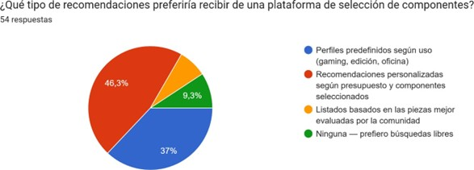
Nota. Datos obtenidos de la encuesta aplicada mediante Google Forms entre el 16 y el 19 de febrero de 2026 (n = 54).
Análisis: El 46,3 % de los encuestados prefiere recibir recomendaciones personalizadas según presupuesto y componentes. El 37 % opta por perfiles predefinidos, mientras que el 16,7 % restante se divide entre listados comunitarios (7,4 %) y ninguna recomendación (9,3 %).
- ¿Qué fuentes de información confía más para especificaciones y decisiones de compra?
- Fichas técnicas oficiales de fabricantes (AMD, Intel, etc.)
- Tiendas/proveedores (precios y disponibilidad)
- Foros y comunidades (experiencias de usuarios)
- Reviews y benchmarks especializados
Figura 6
Fuentes de Información de Mayor Confianza
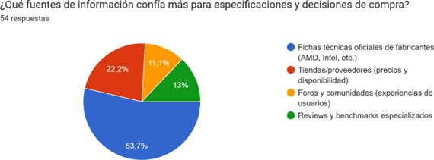
Nota. Datos obtenidos de la encuesta aplicada mediante Google Forms entre el 16 y el 19 de febrero de 2026 (n = 54).
Análisis: El 53.7% de las personas confía principalmente en fichas técnicas oficiales de fabricantes.
- ¿Con qué frecuencia considera aceptable que se actualice la base de datos de componentes (precios, lanzamientos, compatibilidades)?
- En tiempo real / diariamente
- Semanalmente
- Mensualmente
- Sólo cuando hay lanzamientos importantes
Figura 7
Frecuencia Aceptable de Actualización de la Base de Datos
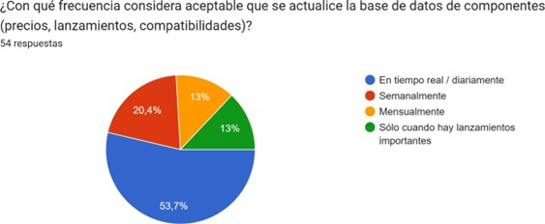
Nota. Datos obtenidos de la encuesta aplicada mediante Google Forms entre el 16 y el 19 de febrero de 2026 (n = 54).
Análisis: El 53.7% de las personas considera aceptable que la base de datos se actualice en tiempo real o diariamente, lo que indica una fuerte expectativa por información siempre actualizada.
- ¿Respecto a privacidad y legalidad (protección de datos, transparencia en precios), ¿qué le preocupa más?
- Protección de mis datos personales y consentimiento
- Exactitud y transparencia en precios/ofertas
- Seguridad en pagos y transacciones
- No tengo preocupaciones especiales
Figura 8
Principales Preocupaciones sobre Privacidad y Legalidad
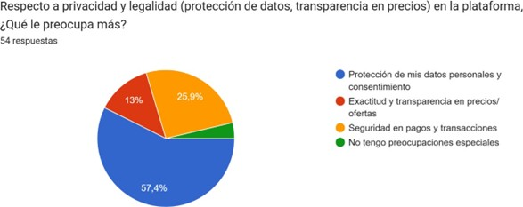
Nota. Datos obtenidos de la encuesta aplicada mediante Google Forms entre el 16 y el 19 de febrero de 2026 (n = 54).
Análisis: El 57.4% de los encuestados afirma que lo que más le preocupa es la protección de sus datos personales.
- ¿En qué plataformas preferiría usar la herramienta?
- Sitio web optimizado para escritorio (PC)
- Versión web optimizada para móvil (responsiva)
- Aplicación móvil nativa (Android/iOS)
- No tengo preferencia; que funcione bien donde use
Figura 9
Plataformas Preferidas para Usar la Herramienta
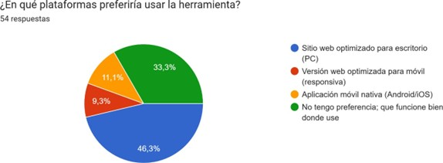
Nota. Datos obtenidos de la encuesta aplicada mediante Google Forms entre el 16 y el 19 de febrero de 2026 (n = 54).
Análisis: El 48.1% de los usuarios prefiere usar la herramienta en un sitio web de escritorio. Un 33.3% no tiene preferencia, mientras que solo el 20,4 % optaría por soluciones móviles (web o app).
- Ficha técnica de la encuesta.
Tabla 11
Ficha Técnica de la Encuesta
Instrumento | Encuesta
Objetivo | Recopilar opiniones y necesidades de posibles usuarios sobre una plataforma web orientada a la selección y configuración de componentes para computadores de escritorio.
Propósito | Identificar aspectos clave como funcionalidades necesarias, prioridades de los usuarios, nivel de conocimiento en hardware y expectativas frente a compatibilidad, precios y recomendaciones personalizadas, con fines académicos y de mejora del proyecto, garantizando confidencialidad y uso responsable de los datos.
Población | La población objetivo del estudio está conformada por usuarios potenciales de herramientas tecnológicas para la selección y compra de componentes de computación, incluyendo tanto personas con conocimientos técnicos como público general interesado en adquirir o ensamblar un computador de escritorio
Muestra | La muestra estuvo compuesta por 54 participantes, quienes respondieron voluntariamente el cuestionario. Se trata de una muestra no probabilística de tipo intencional, seleccionada por accesibilidad, cuyo propósito fue obtener una aproximación inicial a las preferencias, necesidades y percepciones de los usuarios frente a una plataforma de selección de componentes de hardware.
Margen de error | No aplica (muestra no probabilística). Como referencia, con 54 participantes y un nivel de confianza del 95 %, sería de ±13,3 %
Fecha de aplicación | Desde el 16-02-2026  Hasta el 19-02-2026

- Conclusiones
El presente estudio tuvo como propósito identificar las necesidades, preferencias y percepciones de los usuarios respecto al uso de una plataforma digital orientada a la selección y compatibilidad de componentes de hardware para computadoras de escritorio. A partir de los resultados obtenidos, se evidenció que los usuarios valoran principalmente el rendimiento de los componentes, la verificación automática de compatibilidad y la actualización constante de la información, elementos que influyen directamente en la confianza y utilidad percibida de la herramienta.
Asimismo, los datos muestran que la mayoría de los encuestados posee conocimientos básicos o intermedios sobre hardware, lo que sugiere la necesidad de diseñar una plataforma accesible, intuitiva y capaz de ofrecer recomendaciones personalizadas sin descuidar funcionalidades avanzadas. También se identificó que la protección de datos personales y el uso de información técnica oficial son factores determinantes para generar credibilidad en los usuarios.
En conjunto, los resultados permiten concluir que existe una aceptación favorable hacia una plataforma de este tipo, siempre que esta garantice información confiable, automatización en la verificación de compatibilidad y orientación clara en la elección de componentes. Estos hallazgos proporcionan una base sólida para el diseño y desarrollo de la propuesta tecnológica planteada en el documento.

9. Diseño de la Aplicación Web
En esta sección se presenta el proceso de análisis y diseño de la aplicación web, incluyendo la estructura de navegación, documentación técnica, diagramas y elementos visuales que permiten representar el funcionamiento general del sistema antes de su implementación.

9.1 Fase de Análisis
La fase de análisis corresponde al proceso de identificación y organización de los requerimientos, funcionalidades y características necesarias para el desarrollo de la aplicación web. En esta etapa se definen los elementos funcionales y estructurales del sistema, permitiendo establecer una base clara para el diseño e implementación de la plataforma de manera coherente con las necesidades de los usuarios.

9.1.1 Evidencias del Diseño
Las evidencias de diseño permiten representar de manera visual y estructurada el funcionamiento general de la aplicación web antes de su implementación. En esta sección se incluyen elementos como el mapa de navegación, los diseños de interfaces y otros recursos gráficos que facilitan la comprensión de la estructura del sistema, la interacción del usuario y la organización de las funcionalidades principales de la plataforma.
- Mapa de contenido o mapa de navegación.
El mapa de navegación de la Figura 10 representa la estructura general de la plataforma y los recorridos posibles entre sus pantallas. El sistema se divide en dos áreas: el área pública, a la que accede cualquier usuario sin necesidad de registrarse, y el área administrativa, restringida mediante inicio de sesión y destinada a la gestión del catálogo y de los armados recomendados.
Figura 10
Mapa de Navegación de la Plataforma Hardware Solutions
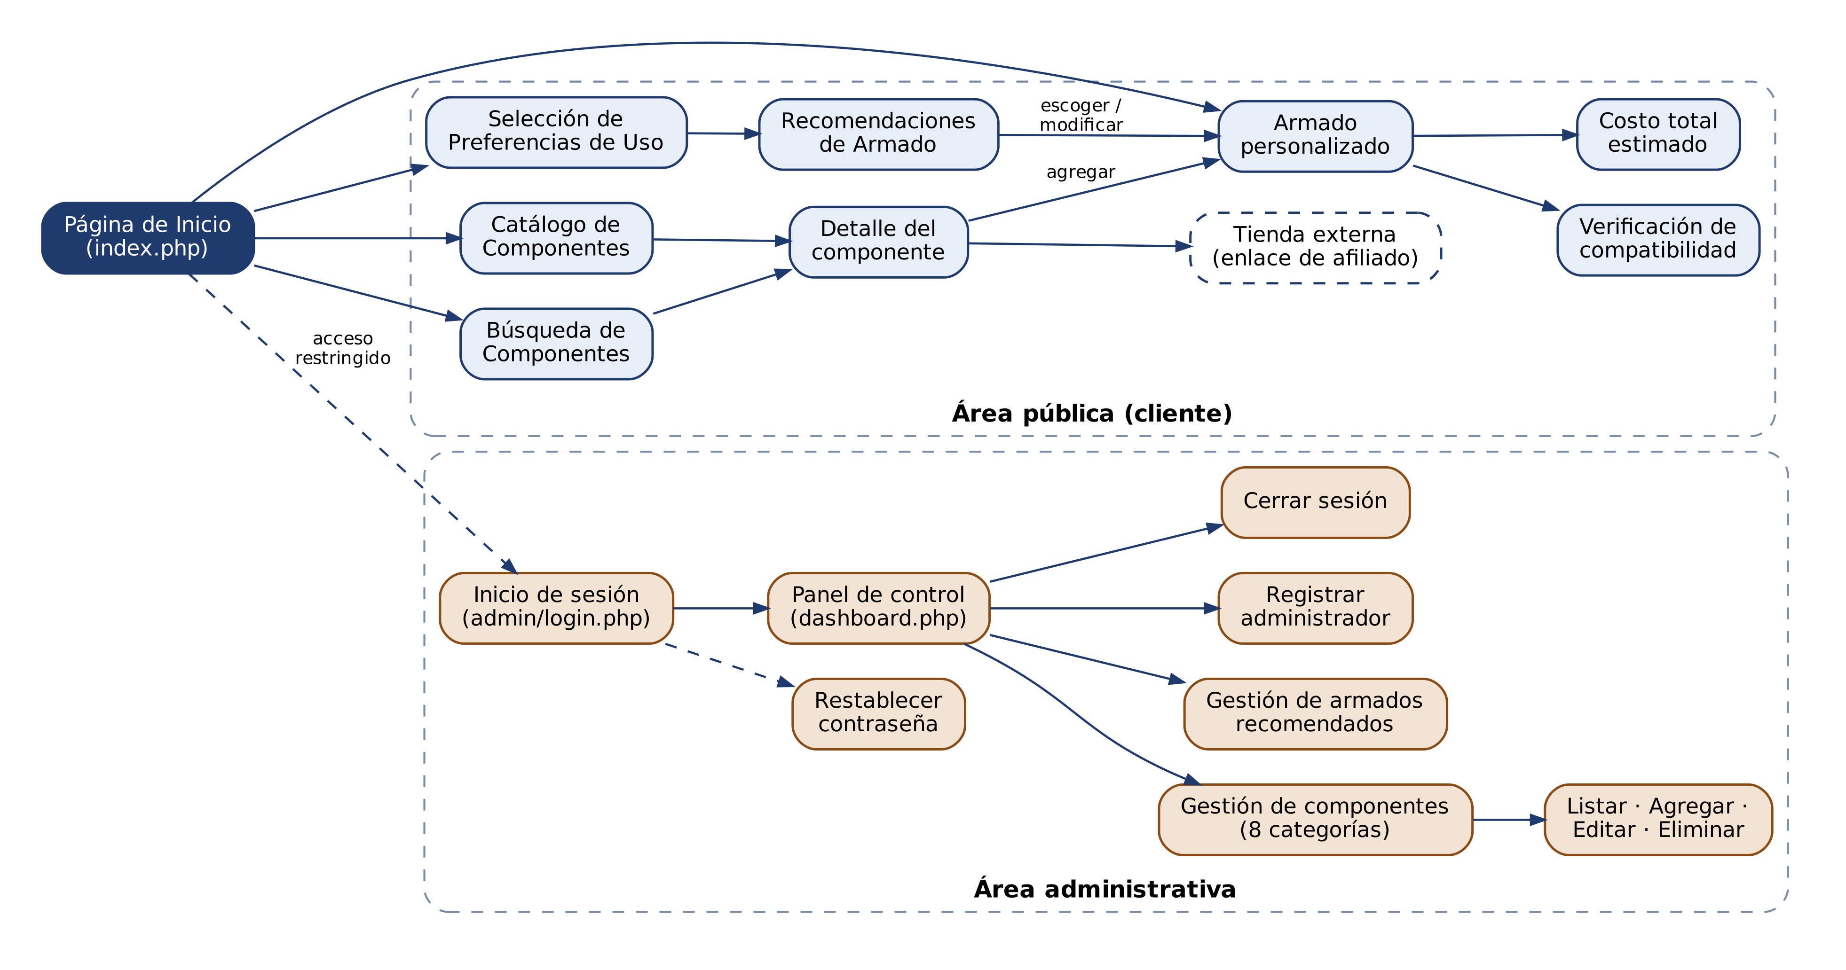

- Diseño de interfaces.
Figura 11
Prototipo del Catálogo de Componentes
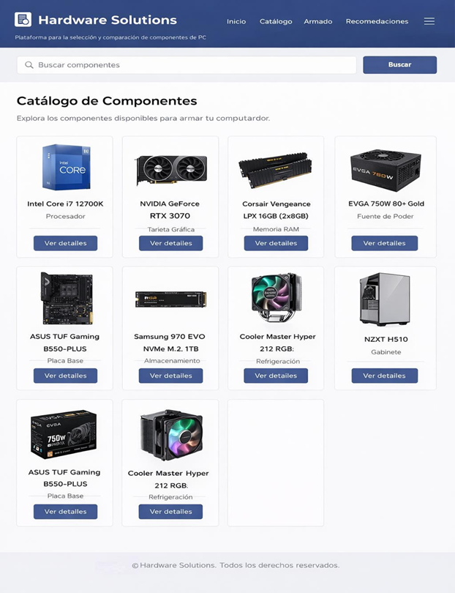
Figura 12
Prototipo de Búsqueda de Componentes
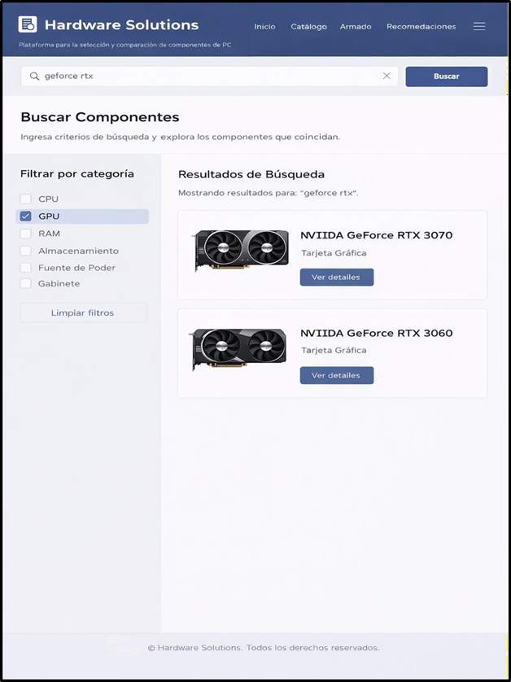
Figura 13
Prototipo de Selección de Preferencias
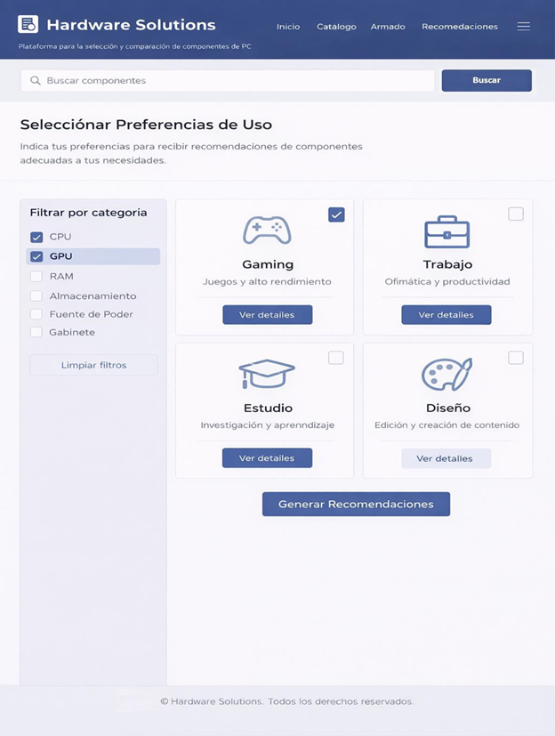
Figura 14
Prototipo de Recomendaciones de Armado
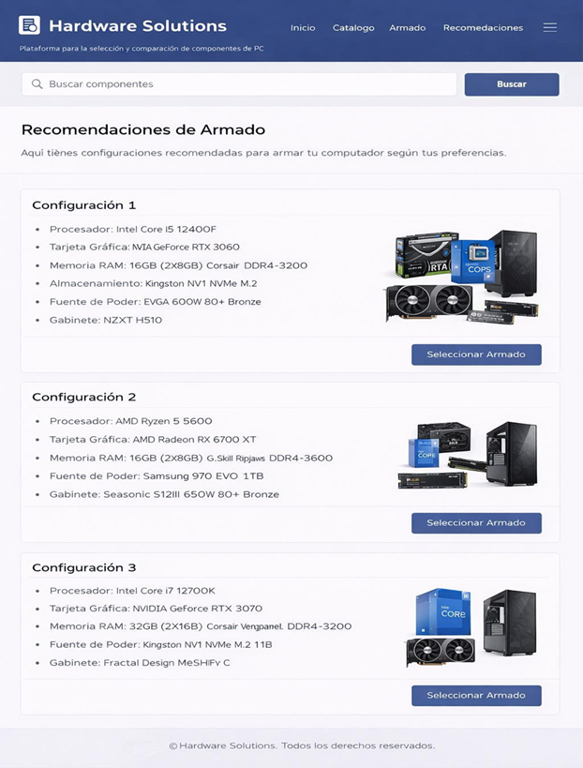
- Guiones de las interfaces.
Los guiones describen, para cada interfaz del prototipo, los objetos que la componen, su estado inicial, el evento que los activa, la acción que ejecuta el sistema y la fuente de la información que presentan. Los elementos comunes a todas las pantallas (encabezado, buscador y pie de página) se repiten en cada guion para que cada tabla pueda leerse de forma independiente.
Tabla 12
Guion de la Interfaz Catálogo de Componentes
N° | Objeto | Estado inicial | Evento | Acción | Fuente
1 | Logotipo y nombre "Hardware Solutions" | Activo | Clic | Redirige a la página de inicio. | Propia
2 | Menú de navegación (Inicio, Catálogo, Armado, Recomendaciones) | Activo | Clic | Abre la sección seleccionada. | Propia
3 | Ícono de menú desplegable | Activo | Clic | Despliega el menú en pantallas pequeñas. | Propia
4 | Caja de texto de búsqueda | Activo | Escritura | Captura el nombre o la marca del componente a buscar. | Usuario
5 | Botón "Buscar" | Activo | Clic | Envía el criterio y abre la pantalla de búsqueda con los resultados. | Propia
6 | Título y texto descriptivo de la sección | No activo | Ninguno | Ninguna. | Propia
7 | Tarjetas de componentes (imagen, nombre y categoría) | No activo | Ninguno | Muestra los componentes registrados en el catálogo. | Base de datos
8 | Botón "Ver detalles" | Activo | Clic | Abre la ficha técnica del componente seleccionado. | Propia
9 | Pie de página | No activo | Ninguno | Ninguna. | Propia

Tabla 13
Guion de la Interfaz Búsqueda de Componentes
N° | Objeto | Estado inicial | Evento | Acción | Fuente
1 | Logotipo y nombre "Hardware Solutions" | Activo | Clic | Redirige a la página de inicio. | Propia
2 | Menú de navegación (Inicio, Catálogo, Armado, Recomendaciones) | Activo | Clic | Abre la sección seleccionada. | Propia
3 | Ícono de menú desplegable | Activo | Clic | Despliega el menú en pantallas pequeñas. | Propia
4 | Caja de texto de búsqueda | Activo | Escritura | Captura el nombre o la marca del componente a buscar. | Usuario
5 | Botón "Buscar" | Activo | Clic | Envía el criterio y abre la pantalla de búsqueda con los resultados. | Propia
6 | Botón para limpiar la búsqueda (X) | Activo | Clic | Borra el texto ingresado en la caja de búsqueda. | Propia
7 | Casillas "Filtrar por categoría" | Activo | Clic | Restringe los resultados a las categorías marcadas. | Base de datos
8 | Botón "Limpiar filtros" | Activo | Clic | Desmarca todas las categorías y muestra todos los resultados. | Propia
9 | Lista de resultados de búsqueda | No activo | Ninguno | Muestra los componentes que coinciden con el criterio. | Base de datos
10 | Botón "Ver detalles" | Activo | Clic | Abre la ficha técnica del componente seleccionado. | Propia
11 | Pie de página | No activo | Ninguno | Ninguna. | Propia

Tabla 14
Guion de la Interfaz Selección de Preferencias de Uso
N° | Objeto | Estado inicial | Evento | Acción | Fuente
1 | Logotipo y nombre "Hardware Solutions" | Activo | Clic | Redirige a la página de inicio. | Propia
2 | Menú de navegación (Inicio, Catálogo, Armado, Recomendaciones) | Activo | Clic | Abre la sección seleccionada. | Propia
3 | Ícono de menú desplegable | Activo | Clic | Despliega el menú en pantallas pequeñas. | Propia
4 | Caja de texto de búsqueda | Activo | Escritura | Captura el nombre o la marca del componente a buscar. | Usuario
5 | Botón "Buscar" | Activo | Clic | Envía el criterio y abre la pantalla de búsqueda con los resultados. | Propia
6 | Casillas "Filtrar por categoría" | Activo | Clic | Indica las categorías de componentes que el usuario desea incluir. | Base de datos
7 | Tarjetas de perfil de uso (Gaming, Trabajo, Estudio, Diseño) | Activo | Clic | Marca o desmarca el perfil de uso seleccionado. | Base de datos
8 | Botón "Ver detalles" del perfil | Activo | Clic | Muestra la descripción del perfil de uso. | Base de datos
9 | Botón "Generar Recomendaciones" | Activo | Clic | Envía las preferencias y abre la pantalla de recomendaciones. | Propia
10 | Pie de página | No activo | Ninguno | Ninguna. | Propia

Tabla 15
Guion de la Interfaz Recomendaciones de Armado
N° | Objeto | Estado inicial | Evento | Acción | Fuente
1 | Logotipo y nombre "Hardware Solutions" | Activo | Clic | Redirige a la página de inicio. | Propia
2 | Menú de navegación (Inicio, Catálogo, Armado, Recomendaciones) | Activo | Clic | Abre la sección seleccionada. | Propia
3 | Ícono de menú desplegable | Activo | Clic | Despliega el menú en pantallas pequeñas. | Propia
4 | Caja de texto de búsqueda | Activo | Escritura | Captura el nombre o la marca del componente a buscar. | Usuario
5 | Botón "Buscar" | Activo | Clic | Envía el criterio y abre la pantalla de búsqueda con los resultados. | Propia
6 | Tarjetas de configuración recomendada | No activo | Ninguno | Muestran los componentes de cada armado sugerido para el perfil elegido. | Base de datos
7 | Imagen ilustrativa de la configuración | No activo | Ninguno | Ninguna. | Base de datos
8 | Botón "Seleccionar Armado" | Activo | Clic | Carga la configuración en el armado personalizado para revisarla o modificarla. | Propia
9 | Pie de página | No activo | Ninguno | Ninguna. | Propia

9.1.2 Documentación
La documentación del aplicativo web permite establecer las condiciones técnicas necesarias para el correcto funcionamiento de la plataforma, así como orientar al usuario sobre el proceso de acceso e interacción con el sistema. Esta sección describe los requerimientos mínimos de hardware y software necesarios para utilizar el aplicativo, además de los pasos básicos para el ingreso y uso inicial de la plataforma.
- Requerimientos mínimos de hardware.
Tabla 16
Requerimientos Mínimos de Hardware
Recurso | Requerimiento mínimo
Procesador | Intel Core i3 o equivalente
Memoria RAM | 4 GB
Almacenamiento | 500 MB disponibles
Resolución de pantalla | HD
Conexión | Acceso a internet estable

- Requerimientos mínimos de software.
Tabla 17
Requerimientos Mínimos de Software
Recurso | Requerimiento mínimo
Sistema operativo | Windows 10 o superior
Navegador web | Google Chrome, Microsoft Edge o Mozilla Firefox
Herramientas de acceso | Navegador web actualizado
Conectividad | Acceso a internet

- Pasos para el ingreso al aplicativo.
- Abrir el navegador web instalado en el dispositivo.
- Ingresar la dirección URL correspondiente al aplicativo.
- Acceder a la pantalla principal del sistema.
- Acceder al catálogo de productos y demás funcionalidades disponibles del sistema.
- Descripción de como ingresar al aplicativo.
El acceso al aplicativo web se realizará mediante un navegador compatible con tecnologías HTML5 y CSS3. El usuario podrá ingresar directamente desde la página principal del sistema, donde tendrá disponibles las opciones de inicio, catálogo y búsqueda de componentes, selección de preferencias y recomendaciones de armado de acuerdo con las funcionalidades habilitadas dentro de la plataforma.

9.1.3 Modelo Entidad Relación
El modelo entidad relación (MER) de la Figura 15 representa la estructura física de la base de datos proyecto, implementada en MySQL 8.4 con el motor InnoDB y la codificación utf8mb4. El modelo está compuesto por trece tablas, que pueden agruparse en cuatro conjuntos: las ocho tablas de componentes (cpu, placa_madre, ram, gpu, fuente_poder, almacenamiento, gabinete y cooler), la tabla de relación cooler_socket, las tablas de soporte (categorias, perfiles_uso y administradores) y la tabla central armados_recomendados, que combina un componente de cada categoría para conformar una configuración completa.
Figura 15
Modelo Entidad Relación de la Base de Datos
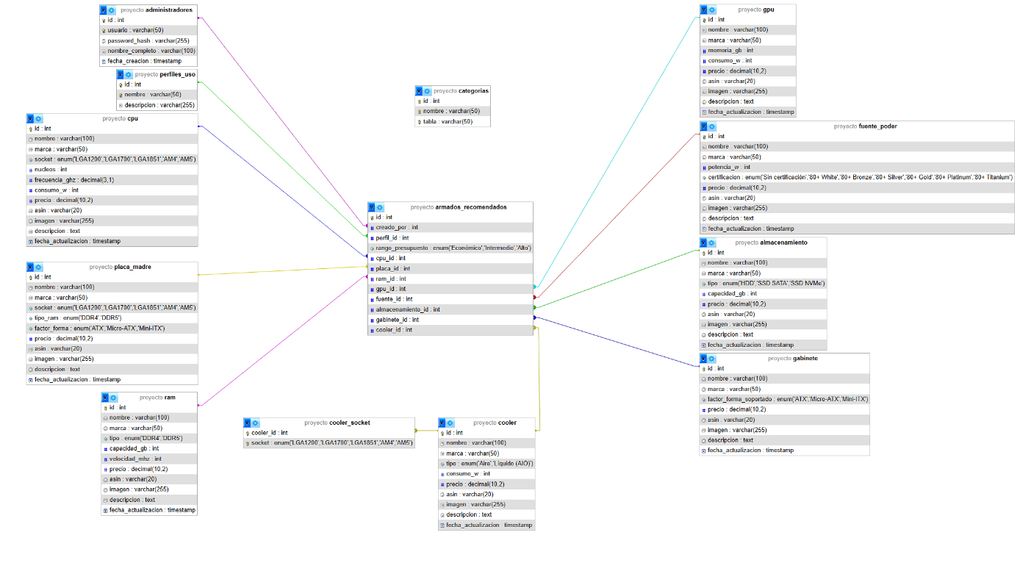
La compatibilidad entre componentes se resuelve comparando atributos con dominios cerrados (tipo ENUM) que comparten las tablas relacionadas: el socket del procesador debe coincidir con el de la placa madre, el tipo de memoria RAM debe coincidir con el admitido por la placa madre, el factor de forma de la placa debe ser soportado por el gabinete y la potencia de la fuente debe cubrir el consumo de los componentes. La relación de muchos a muchos entre los sistemas de refrigeración y los sockets que soportan se normalizó en la tabla cooler_socket, de modo que el esquema cumple la primera, segunda y tercera forma normal.
La Tabla 18 resume las claves foráneas del modelo y la regla que aplica cada una cuando se intenta eliminar el registro referenciado.
Tabla 18
Reglas de Integridad Referencial del Modelo
Columna origen | Referencia | ON DELETE | Efecto
armados_recomendados.almacenamiento_id | almacenamiento.id | NO ACTION | Se comporta como RESTRICT en InnoDB, dado que no se emplean restricciones diferidas.
armados_recomendados.cooler_id | cooler.id | NO ACTION | Se comporta como RESTRICT en InnoDB, dado que no se emplean restricciones diferidas.
armados_recomendados.cpu_id | cpu.id | NO ACTION | Se comporta como RESTRICT en InnoDB, dado que no se emplean restricciones diferidas.
armados_recomendados.creado_por | administradores.id | RESTRICT | No permite eliminar la fila padre si existen filas hijas asociadas.
armados_recomendados.fuente_id | fuente_poder.id | NO ACTION | Se comporta como RESTRICT en InnoDB, dado que no se emplean restricciones diferidas.
armados_recomendados.gabinete_id | gabinete.id | NO ACTION | Se comporta como RESTRICT en InnoDB, dado que no se emplean restricciones diferidas.
armados_recomendados.gpu_id | gpu.id | NO ACTION | Se comporta como RESTRICT en InnoDB, dado que no se emplean restricciones diferidas.
armados_recomendados.perfil_id | perfiles_uso.id | NO ACTION | Se comporta como RESTRICT en InnoDB, dado que no se emplean restricciones diferidas.
armados_recomendados.placa_id | placa_madre.id | NO ACTION | Se comporta como RESTRICT en InnoDB, dado que no se emplean restricciones diferidas.
armados_recomendados.ram_id | ram.id | NO ACTION | Se comporta como RESTRICT en InnoDB, dado que no se emplean restricciones diferidas.
cooler_socket.cooler_id | cooler.id | CASCADE | Al eliminar la fila padre, se eliminan automáticamente las filas hijas asociadas.

9.1.3.1 Diccionario de datos
El diccionario de datos describe cada una de las tablas del modelo, indicando para cada columna su tipo de dato, si admite valores nulos, su valor por defecto y las observaciones relevantes sobre su uso dentro del sistema.
administradores. Almacena los usuarios con acceso al panel de administración. Es referenciada por armados_recomendados para registrar qué administrador creó cada configuración.
Tabla 19
Diccionario de Datos de la Tabla administradores
Columna | Tipo | Nulo | Valor por defecto | Descripción
id | INT | NO | AUTO_INCREMENT | Clave primaria.
usuario | VARCHAR(50) | NO | — | Valor único.
password_hash | VARCHAR(255) | NO | — | Hash de la contraseña, generado con la función password_hash de PHP; no se almacena texto plano.
nombre_completo | VARCHAR(100) | SÍ | —
fecha_creacion | TIMESTAMP | SÍ | CURRENT_TIMESTAMP

perfiles_uso. Contiene los perfiles de uso disponibles para las recomendaciones: Gaming, Edición de video, Diseño gráfico y Ofimática/Básico.
Tabla 20
Diccionario de Datos de la Tabla perfiles_uso
Columna | Tipo | Nulo | Valor por defecto | Descripción
id | INT | NO | AUTO_INCREMENT | Clave primaria.
nombre | VARCHAR(50) | NO | — | Valor único.
descripcion | VARCHAR(255) | SÍ | —

categorias. Contiene las ocho categorías de componentes. La columna tabla indica el nombre de la tabla y del módulo administrativo de cada categoría, y es utilizada por el panel para construir su menú de forma dinámica.
Tabla 21
Diccionario de Datos de la Tabla categorias
Columna | Tipo | Nulo | Valor por defecto | Descripción
id | INT | NO | AUTO_INCREMENT | Clave primaria.
nombre | VARCHAR(50) | NO | — | Nombre visible en el panel de administración (por ejemplo, «Procesador» o «Tarjeta Gráfica»).
tabla | VARCHAR(50) | NO | — | Valor único. Nombre exacto de la tabla física correspondiente (cpu, gpu, ram, entre otras), utilizado por la función file_exists() para determinar si el módulo respectivo ya está implementado.

cpu. Catálogo de procesadores.
Tabla 22
Diccionario de Datos de la Tabla cpu
Columna | Tipo | Nulo | Valor por defecto | Descripción
id | INT | NO | AUTO_INCREMENT | Clave primaria.
nombre | VARCHAR(100) | NO | —
marca | VARCHAR(50) | NO | —
socket | ENUM('LGA1200','LGA1700','LGA1851','AM4','AM5') | NO | — | Dominio cerrado; debe coincidir con el socket de placa_madre y con el dominio de cooler_socket.
nucleos | INT | SÍ | —
frecuencia_ghz | DECIMAL(3,1) | SÍ | —
consumo_w | INT | NO | —
precio | DECIMAL(10,2) | NO | — | Precio de referencia, expresado en pesos colombianos.
asin | VARCHAR(20) | SÍ | — | Código de producto en Amazon, utilizado para generar el enlace de afiliado.
imagen | VARCHAR(255) | SÍ | — | Ruta o URL de la imagen del producto.
descripcion | TEXT | SÍ | — | Descripción libre del producto.
fecha_actualizacion | TIMESTAMP | NO | CURRENT_TIMESTAMP (ON UPDATE) | Se actualiza automáticamente en cada modificación del registro.

placa_madre. Catálogo de placas madre.
Tabla 23
Diccionario de Datos de la Tabla placa_madre
Columna | Tipo | Nulo | Valor por defecto | Descripción
id | INT | NO | AUTO_INCREMENT | Clave primaria.
nombre | VARCHAR(100) | NO | —
marca | VARCHAR(50) | NO | —
socket | ENUM('LGA1200','LGA1700','LGA1851','AM4','AM5') | NO | — | Debe coincidir con el socket del procesador compatible.
tipo_ram | ENUM('DDR4','DDR5') | NO | — | Debe coincidir con el tipo de ram.
factor_forma | ENUM('ATX','Micro-ATX','Mini-ITX') | NO | — | Debe ser compatible con el factor de forma soportado por el gabinete.
precio | DECIMAL(10,2) | NO | — | Precio de referencia, expresado en pesos colombianos.
asin | VARCHAR(20) | SÍ | — | Código de producto en Amazon, utilizado para generar el enlace de afiliado.
imagen | VARCHAR(255) | SÍ | — | Ruta o URL de la imagen del producto.
descripcion | TEXT | SÍ | — | Descripción libre del producto.
fecha_actualizacion | TIMESTAMP | NO | CURRENT_TIMESTAMP (ON UPDATE) | Se actualiza automáticamente en cada modificación del registro.

ram. Catálogo de módulos de memoria RAM.
Tabla 24
Diccionario de Datos de la Tabla ram
Columna | Tipo | Nulo | Valor por defecto | Descripción
id | INT | NO | AUTO_INCREMENT | Clave primaria.
nombre | VARCHAR(100) | NO | —
marca | VARCHAR(50) | NO | —
tipo | ENUM('DDR4','DDR5') | NO | —
capacidad_gb | INT | NO | —
velocidad_mhz | INT | SÍ | —
precio | DECIMAL(10,2) | NO | — | Precio de referencia, expresado en pesos colombianos.
asin | VARCHAR(20) | SÍ | — | Código de producto en Amazon, utilizado para generar el enlace de afiliado.
imagen | VARCHAR(255) | SÍ | — | Ruta o URL de la imagen del producto.
descripcion | TEXT | SÍ | — | Descripción libre del producto.
fecha_actualizacion | TIMESTAMP | NO | CURRENT_TIMESTAMP (ON UPDATE) | Se actualiza automáticamente en cada modificación del registro.

gpu. Catálogo de tarjetas gráficas.
Tabla 25
Diccionario de Datos de la Tabla gpu
Columna | Tipo | Nulo | Valor por defecto | Descripción
id | INT | NO | AUTO_INCREMENT | Clave primaria.
nombre | VARCHAR(100) | NO | —
marca | VARCHAR(50) | NO | —
memoria_gb | INT | SÍ | —
consumo_w | INT | SÍ | —
precio | DECIMAL(10,2) | NO | — | Precio de referencia, expresado en pesos colombianos.
asin | VARCHAR(20) | SÍ | — | Código de producto en Amazon, utilizado para generar el enlace de afiliado.
imagen | VARCHAR(255) | SÍ | — | Ruta o URL de la imagen del producto.
descripcion | TEXT | SÍ | — | Descripción libre del producto.
fecha_actualizacion | TIMESTAMP | NO | CURRENT_TIMESTAMP (ON UPDATE) | Se actualiza automáticamente en cada modificación del registro.

fuente_poder. Catálogo de fuentes de poder.
Tabla 26
Diccionario de Datos de la Tabla fuente_poder
Columna | Tipo | Nulo | Valor por defecto | Descripción
id | INT | NO | AUTO_INCREMENT | Clave primaria.
nombre | VARCHAR(100) | NO | —
marca | VARCHAR(50) | NO | —
potencia_w | INT | NO | —
certificacion | ENUM('Sin certificación','80+ White','80+ Bronze','80+ Silver','80+ Gold','80+ Platinum','80+ Titanium') | SÍ | — | Dominio cerrado de certificaciones energéticas 80 PLUS.
precio | DECIMAL(10,2) | NO | — | Precio de referencia, expresado en pesos colombianos.
asin | VARCHAR(20) | SÍ | — | Código de producto en Amazon, utilizado para generar el enlace de afiliado.
imagen | VARCHAR(255) | SÍ | — | Ruta o URL de la imagen del producto.
descripcion | TEXT | SÍ | — | Descripción libre del producto.
fecha_actualizacion | TIMESTAMP | NO | CURRENT_TIMESTAMP (ON UPDATE) | Se actualiza automáticamente en cada modificación del registro.

almacenamiento. Catálogo de unidades de almacenamiento interno.
Tabla 27
Diccionario de Datos de la Tabla almacenamiento
Columna | Tipo | Nulo | Valor por defecto | Descripción
id | INT | NO | AUTO_INCREMENT | Clave primaria.
nombre | VARCHAR(100) | NO | —
marca | VARCHAR(50) | NO | —
tipo | ENUM('HDD','SSD SATA','SSD NVMe') | NO | — | El dominio actual cubre únicamente almacenamiento interno.
capacidad_gb | INT | NO | —
precio | DECIMAL(10,2) | NO | — | Precio de referencia, expresado en pesos colombianos.
asin | VARCHAR(20) | SÍ | — | Código de producto en Amazon, utilizado para generar el enlace de afiliado.
imagen | VARCHAR(255) | SÍ | — | Ruta o URL de la imagen del producto.
descripcion | TEXT | SÍ | — | Descripción libre del producto.
fecha_actualizacion | TIMESTAMP | NO | CURRENT_TIMESTAMP (ON UPDATE) | Se actualiza automáticamente en cada modificación del registro.

gabinete. Catálogo de gabinetes.
Tabla 28
Diccionario de Datos de la Tabla gabinete
Columna | Tipo | Nulo | Valor por defecto | Descripción
id | INT | NO | AUTO_INCREMENT | Clave primaria.
nombre | VARCHAR(100) | NO | —
marca | VARCHAR(50) | NO | —
factor_forma_soportado | ENUM('ATX','Micro-ATX','Mini-ITX') | NO | —
precio | DECIMAL(10,2) | NO | — | Precio de referencia, expresado en pesos colombianos.
asin | VARCHAR(20) | SÍ | — | Código de producto en Amazon, utilizado para generar el enlace de afiliado.
imagen | VARCHAR(255) | SÍ | — | Ruta o URL de la imagen del producto.
descripcion | TEXT | SÍ | — | Descripción libre del producto.
fecha_actualizacion | TIMESTAMP | NO | CURRENT_TIMESTAMP (ON UPDATE) | Se actualiza automáticamente en cada modificación del registro.

cooler. Catálogo de sistemas de refrigeración por aire y líquida.
Tabla 29
Diccionario de Datos de la Tabla cooler
Columna | Tipo | Nulo | Valor por defecto | Descripción
id | INT | NO | AUTO_INCREMENT | Clave primaria.
nombre | VARCHAR(100) | NO | —
marca | VARCHAR(50) | NO | —
tipo | ENUM('Aire','Líquido (AIO)') | NO | —
consumo_w | INT | SÍ | —
precio | DECIMAL(10,2) | NO | — | Precio de referencia, expresado en pesos colombianos.
asin | VARCHAR(20) | SÍ | — | Código de producto en Amazon, utilizado para generar el enlace de afiliado.
imagen | VARCHAR(255) | SÍ | — | Ruta o URL de la imagen del producto.
descripcion | TEXT | SÍ | — | Descripción libre del producto.
fecha_actualizacion | TIMESTAMP | NO | CURRENT_TIMESTAMP (ON UPDATE) | Se actualiza automáticamente en cada modificación del registro.

cooler_socket. Tabla de relación de muchos a muchos que indica los sockets de procesador compatibles con cada sistema de refrigeración. Su clave primaria es compuesta (cooler_id, socket).
Tabla 30
Diccionario de Datos de la Tabla cooler_socket
Columna | Tipo | Nulo | Valor por defecto | Descripción
cooler_id | INT | NO | — | Clave primaria compuesta y clave foránea hacia cooler.id, con la regla ON DELETE CASCADE: al eliminar un cooler, se eliminan automáticamente sus filas de compatibilidad.
socket | ENUM('LGA1200','LGA1700','LGA1851','AM4','AM5') | NO | — | Clave primaria compuesta. Comparte el mismo dominio que cpu.socket y placa_madre.socket.

armados_recomendados. Tabla central del sistema. Cada registro representa una configuración recomendada para un perfil de uso y un rango de presupuesto, compuesta por un componente de cada categoría (la tarjeta gráfica es opcional).
Tabla 31
Diccionario de Datos de la Tabla armados_recomendados
Columna | Tipo | Nulo | Valor por defecto | Descripción
id | INT | NO | AUTO_INCREMENT | Clave primaria.
creado_por | INT | NO | — | Clave foránea hacia administradores.id, con la regla ON DELETE RESTRICT: impide eliminar un administrador que tenga armados a su nombre.
perfil_id | INT | NO | — | Clave foránea hacia perfiles_uso.id.
rango_presupuesto | ENUM('Económico','Intermedio','Alto') | NO | —
cpu_id | INT | NO | — | Clave foránea hacia cpu.id.
placa_id | INT | NO | — | Clave foránea hacia placa_madre.id.
ram_id | INT | NO | — | Clave foránea hacia ram.id.
gpu_id | INT | SÍ | — | Clave foránea hacia gpu.id. Es la única clave foránea opcional, y permite configuraciones sin tarjeta gráfica dedicada.
fuente_id | INT | NO | — | Clave foránea hacia fuente_poder.id.
almacenamiento_id | INT | NO | — | Clave foránea hacia almacenamiento.id.
gabinete_id | INT | NO | — | Clave foránea hacia gabinete.id.
cooler_id | INT | NO | — | Clave foránea hacia cooler.id.

9.1.4 Diagramas de Casos de Uso
Figura 16
Diagrama de Casos de Uso General
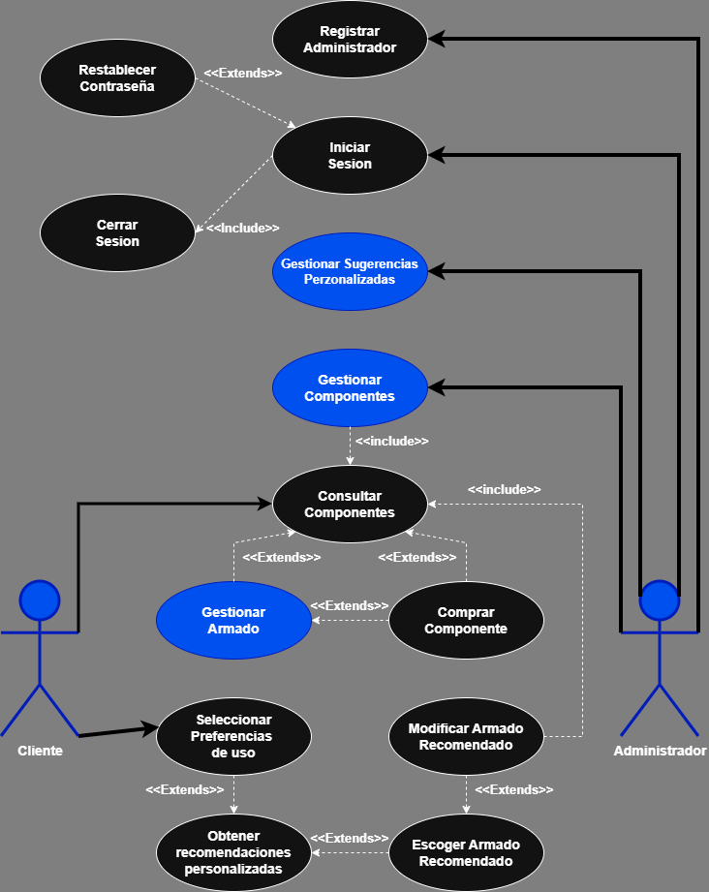
Figura 17
Diagrama de Casos de Uso de Gestionar Sugerencias Personalizadas
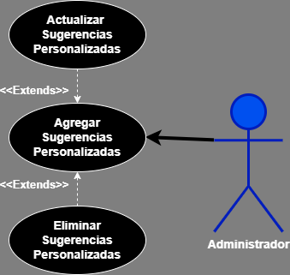
Figura 18
Diagrama de Casos de Uso de Gestionar Componentes
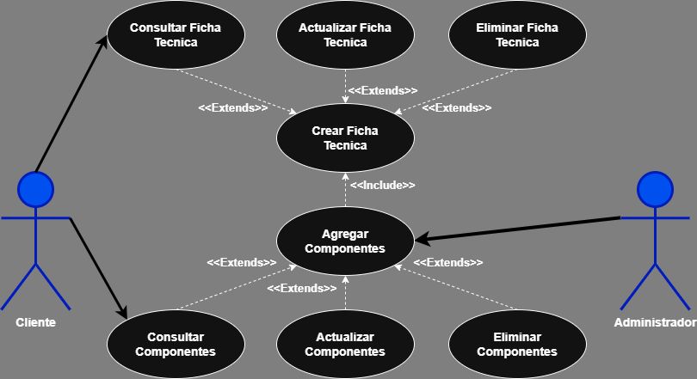
Figura 19
Diagrama de Casos de Uso de Gestionar Armado
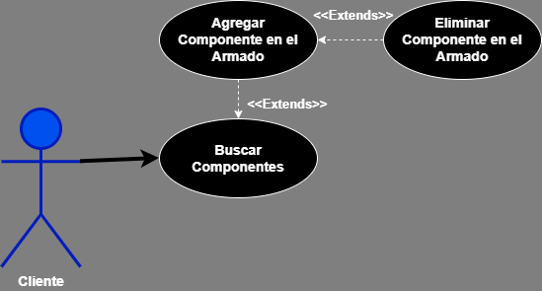

9.1.5 Diagrama de Secuencia
Figura 20
Diagrama de Secuencia de Inicio de Sesión
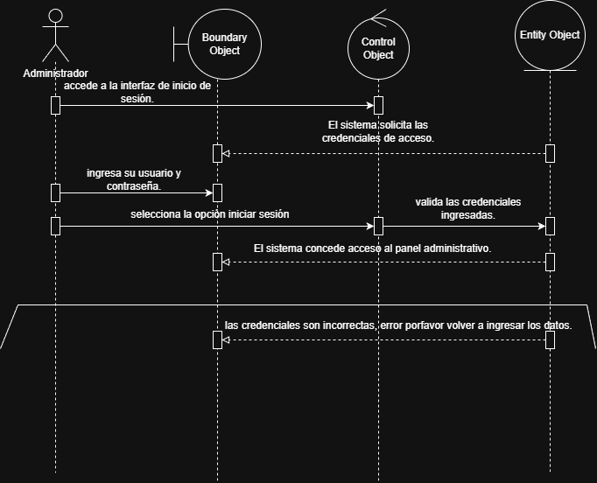
Figura 21
Diagrama de Secuencia de Restablecer Contraseña
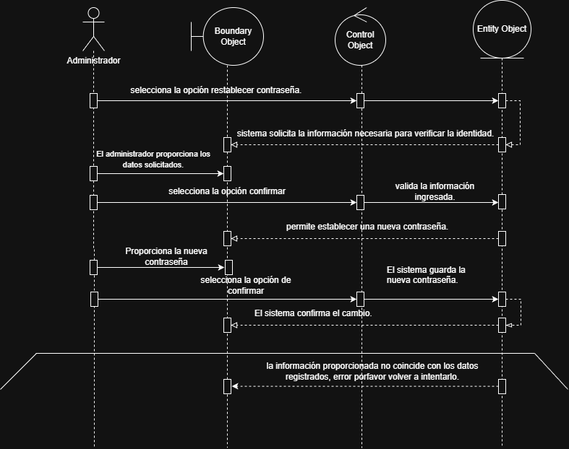
Figura 22
Diagrama de Secuencia de Registrar Administrador
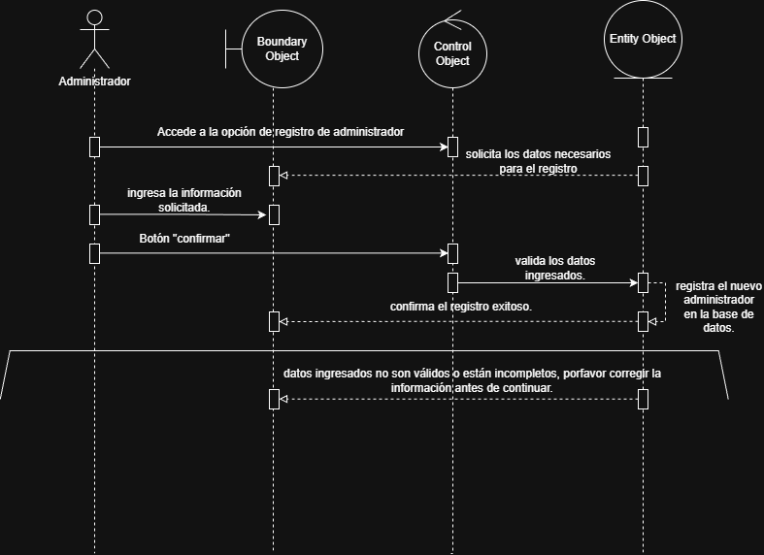
Figura 23
Diagrama de Secuencia de Cerrar Sesión
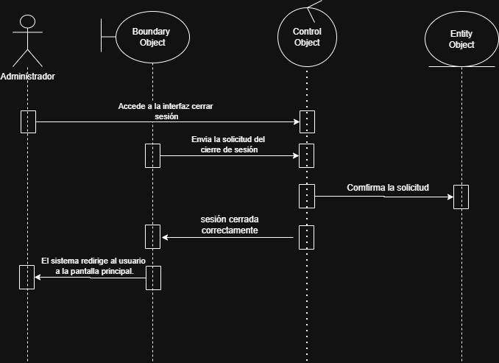
Figura 24
Diagrama de Secuencia de Gestionar Sugerencias Personalizadas
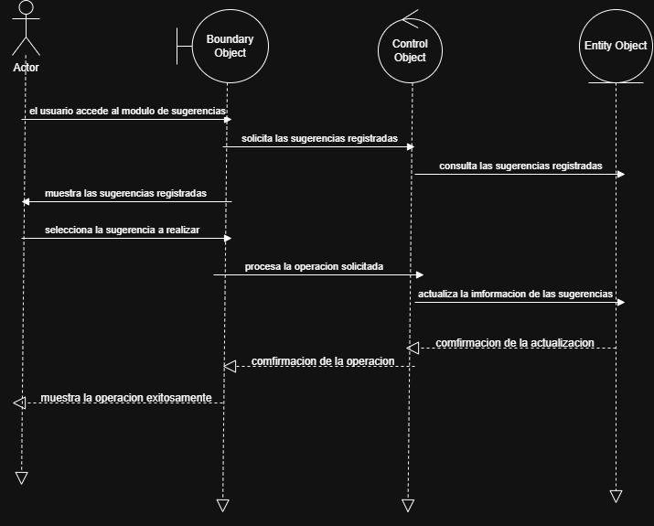
Figura 25
Diagrama de Secuencia de Gestionar Componentes
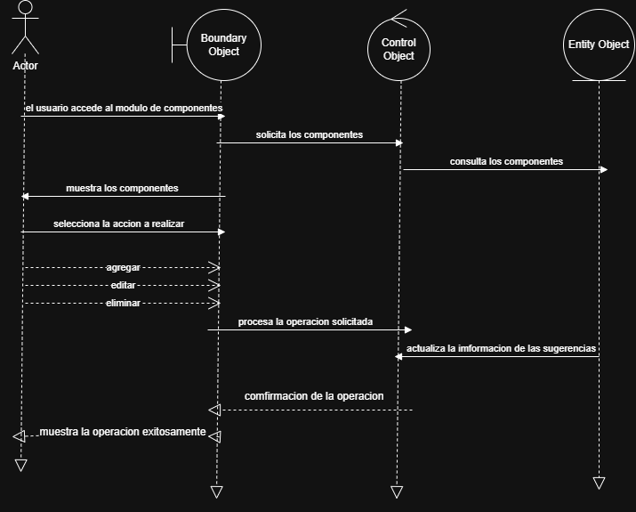
Figura 26
Diagrama de Secuencia de Consultar Componentes
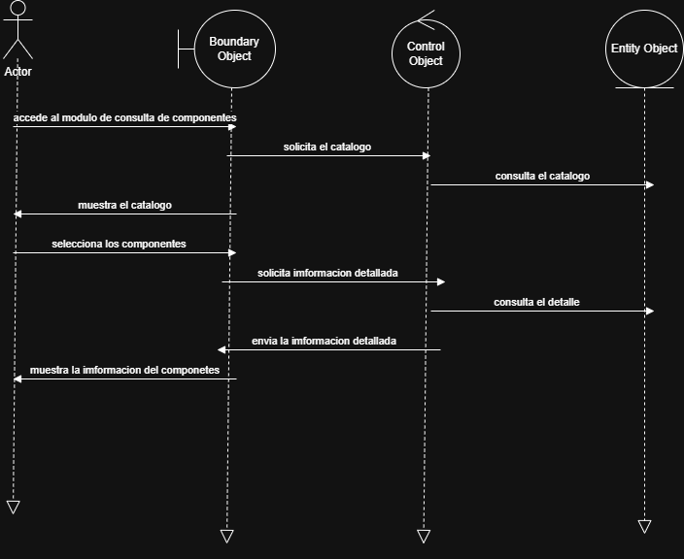
Figura 27
Diagrama de Secuencia de Gestionar Armado
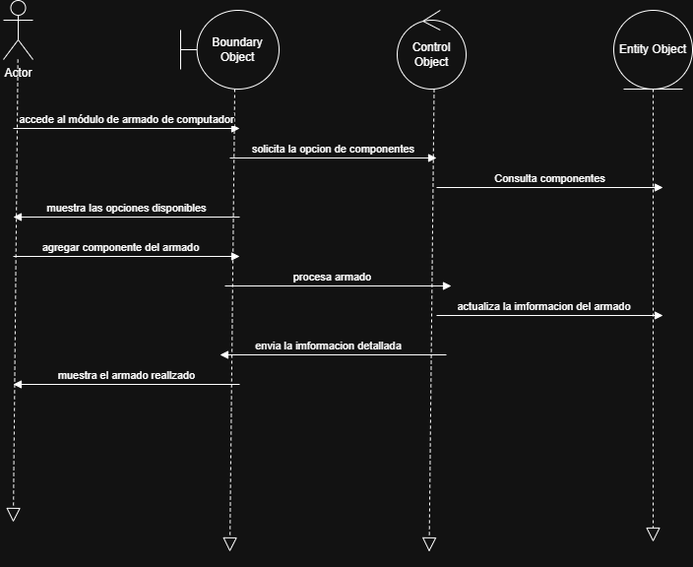
Figura 28
Diagrama de Secuencia de Comprar Componente
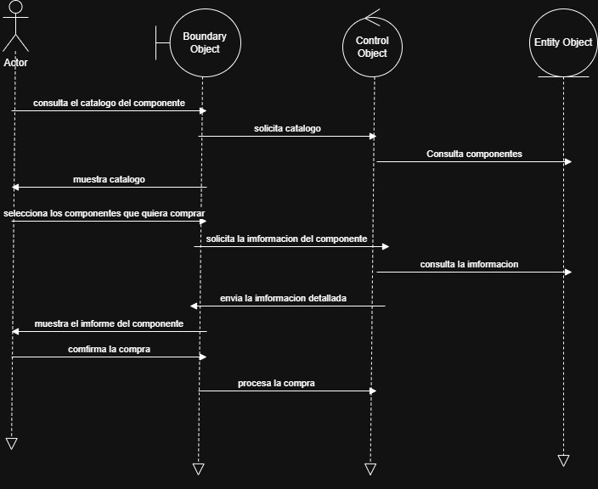
Figura 29
Diagrama de Secuencia de Seleccionar Preferencias de Uso
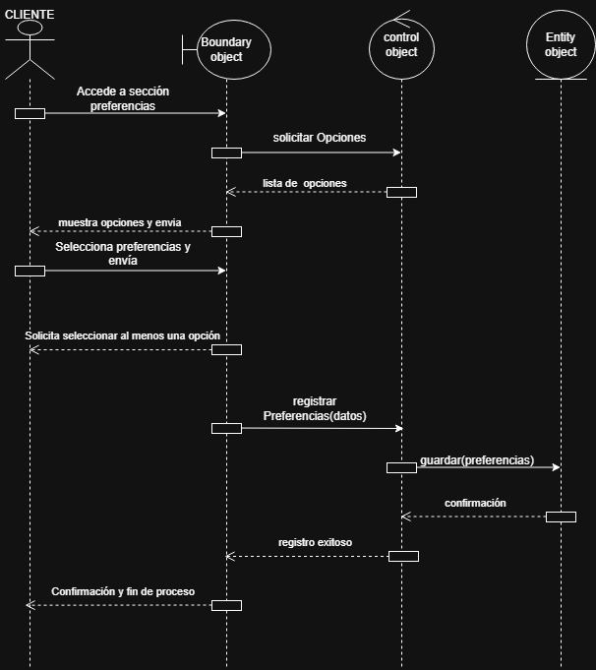
Figura 30
Diagrama de Secuencia de Obtener Recomendaciones Personalizadas
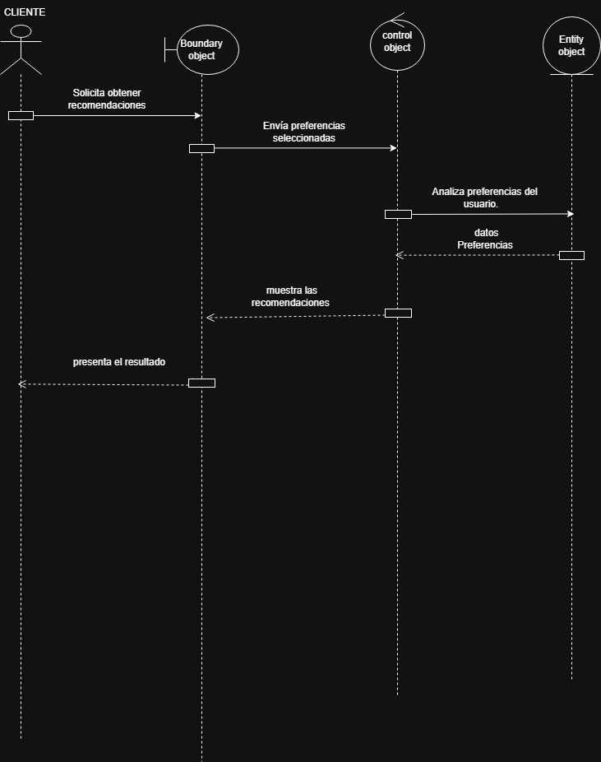
Figura 31
Diagrama de Secuencia de Escoger Armado Recomendado
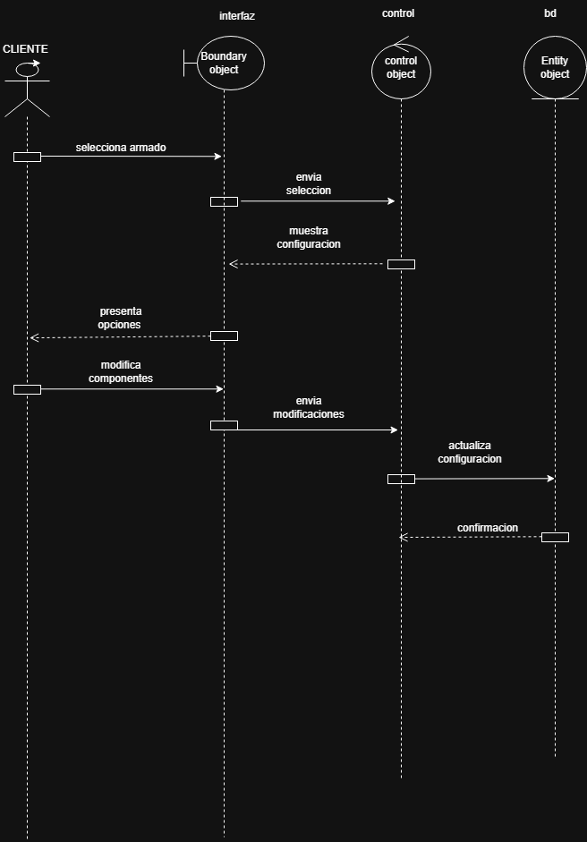
Figura 32
Diagrama de Secuencia de Modificar Armado Recomendado
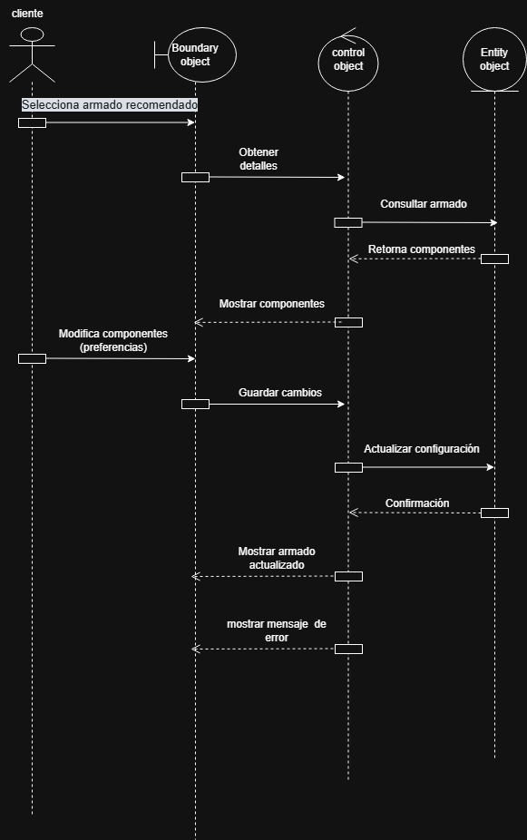
Figura 33
Diagrama de Secuencia de Agregar Sugerencias Personalizadas
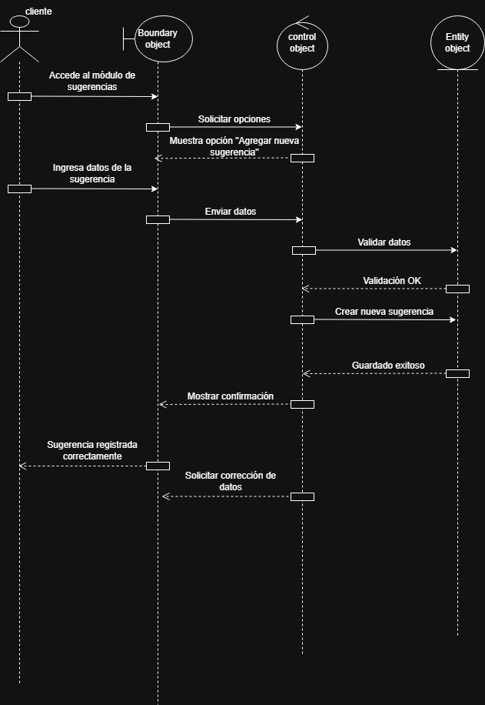
Figura 34
Diagrama de Secuencia de Actualizar Sugerencias Personalizadas
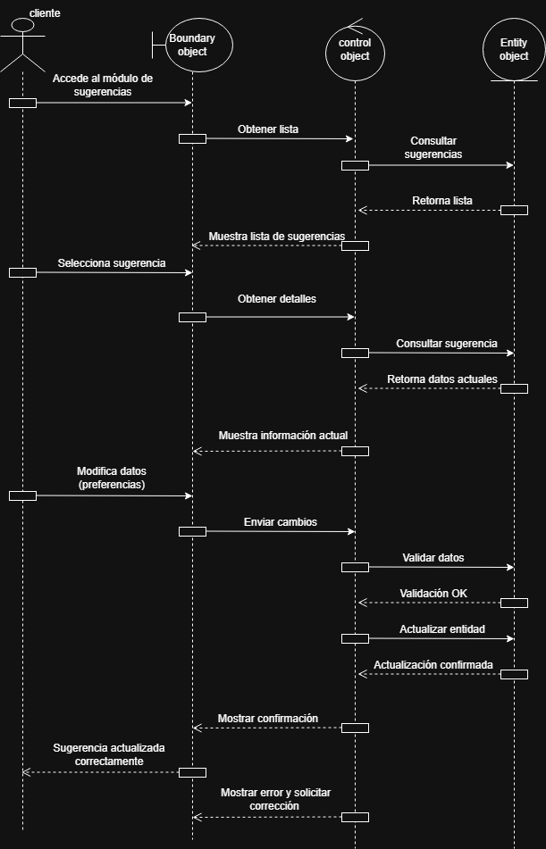
Figura 35
Diagrama de Secuencia de Eliminar Sugerencias Personalizadas
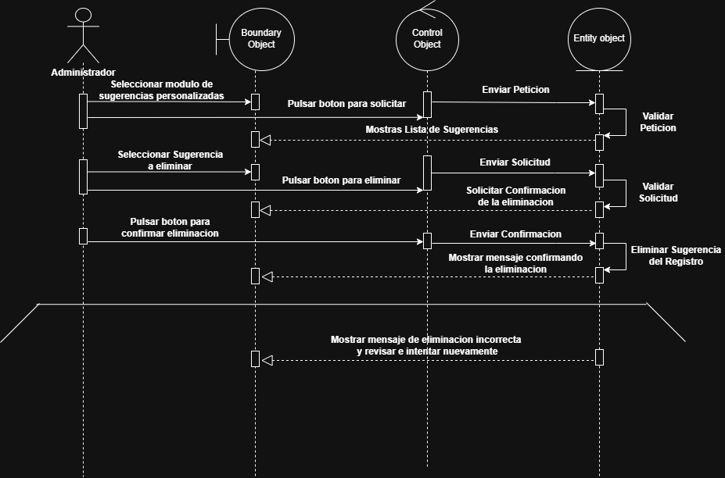
Figura 36
Diagrama de Secuencia de Agregar Componentes
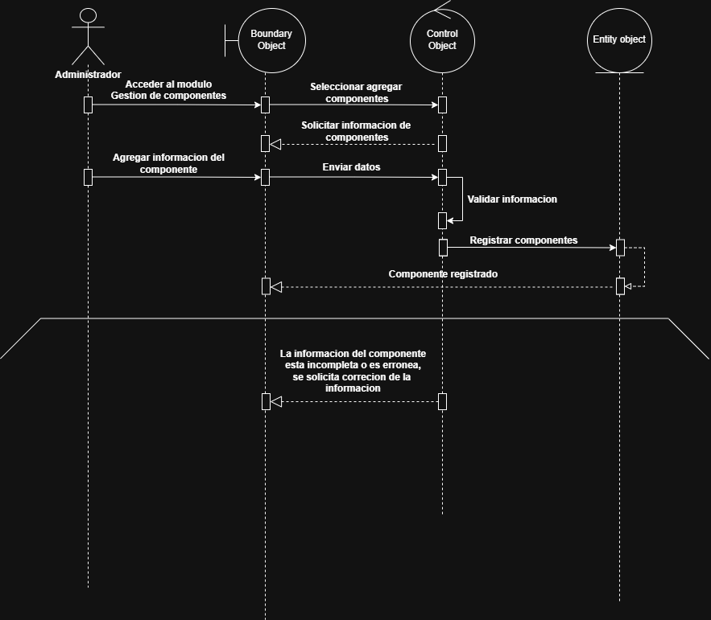
Figura 37
Diagrama de Secuencia de Crear Ficha Técnica
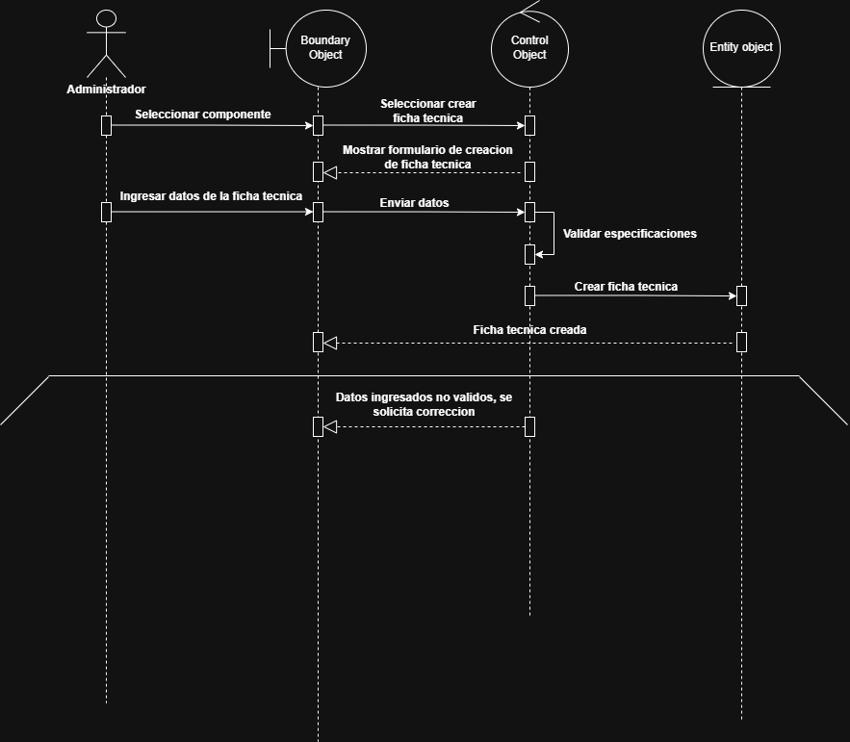
Figura 38
Diagrama de Secuencia de Consultar Ficha Técnica
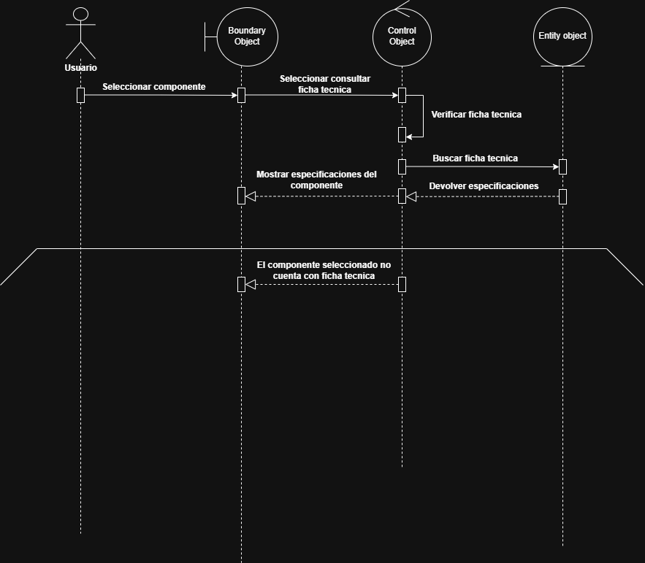
Figura 39
Diagrama de Secuencia de Actualizar Ficha Técnica
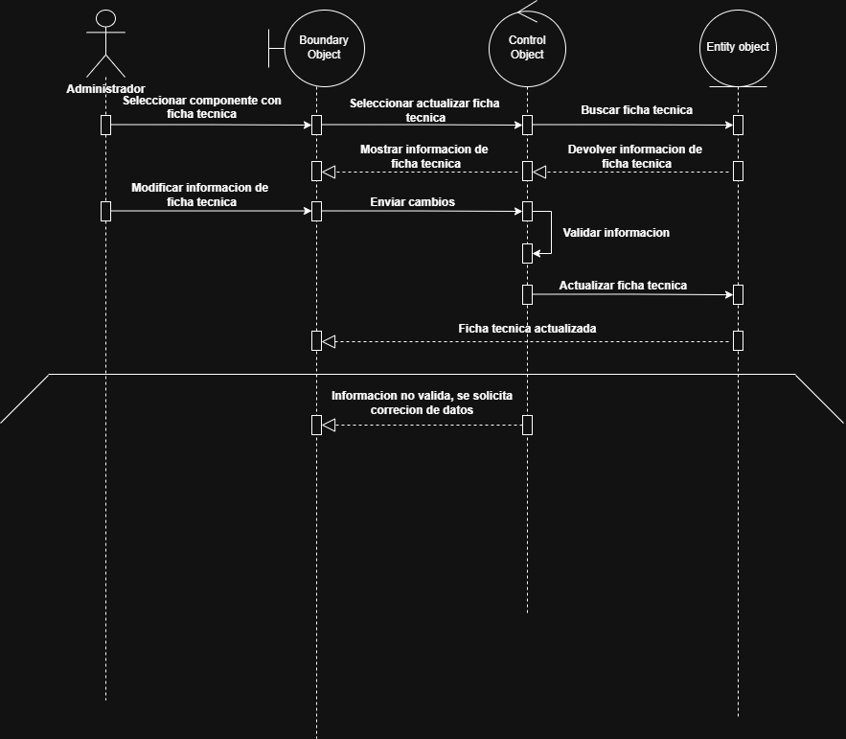
Figura 40
Diagrama de Secuencia de Eliminar Ficha Técnica
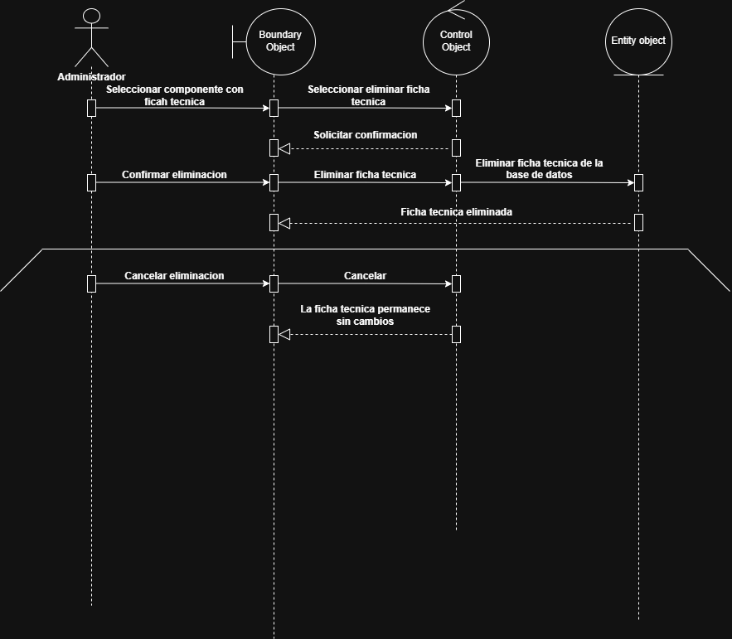
Figura 41
Diagrama de Secuencia de Consultar Componentes
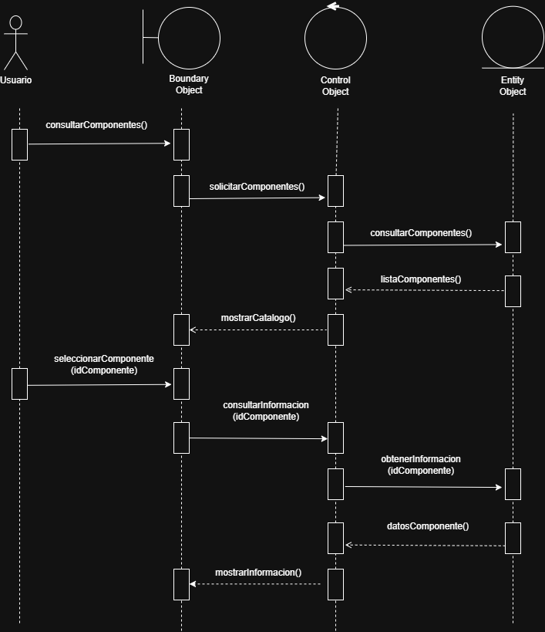
Figura 42
Diagrama de Secuencia de Actualizar Componentes
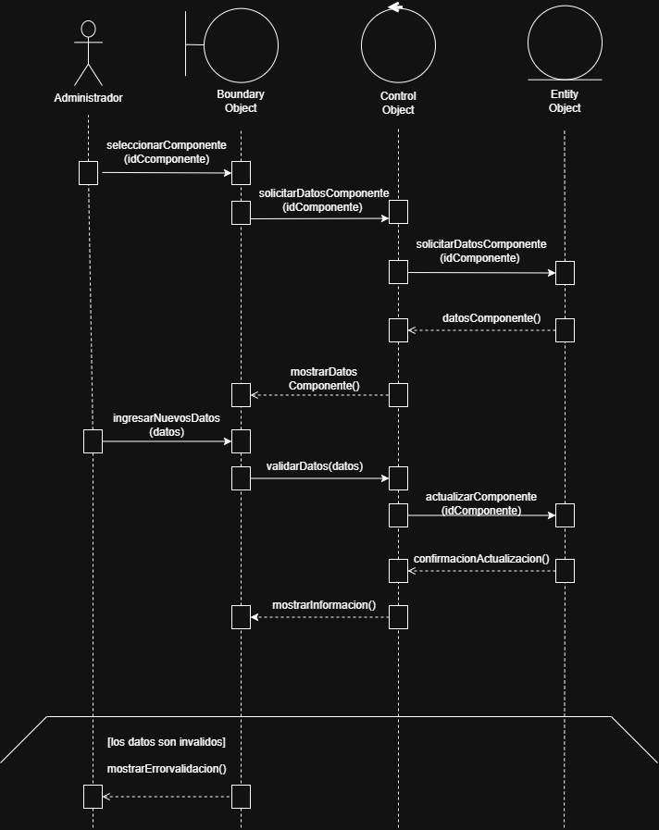
Figura 43
Diagrama de Secuencia de Eliminar Componentes
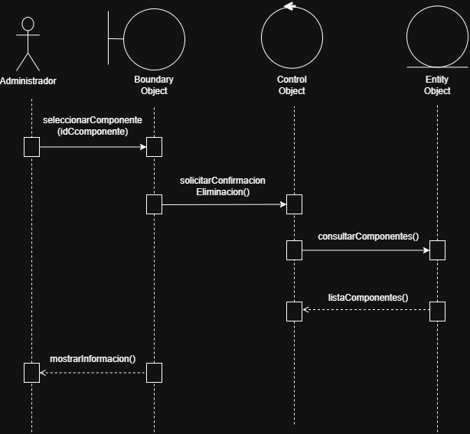
Figura 44
Diagrama de Secuencia de Buscar Componentes
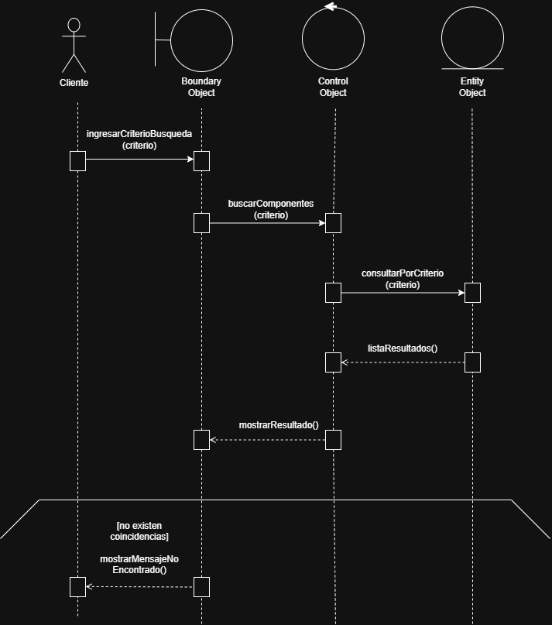
Figura 45
Diagrama de Secuencia de Agregar Componentes en el Armado
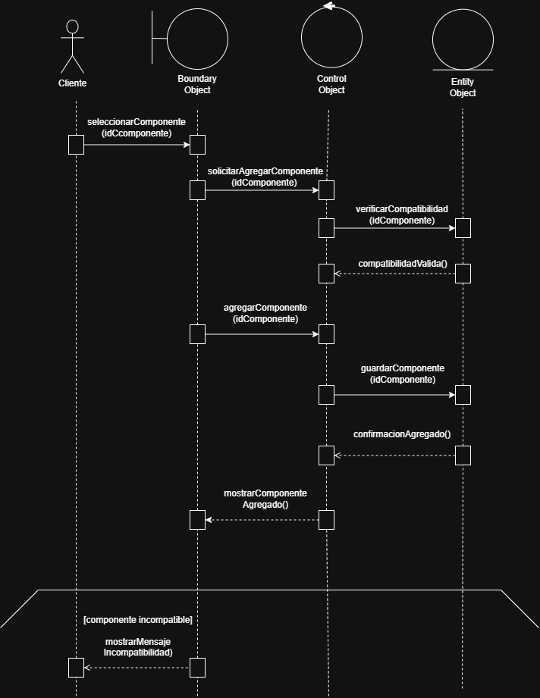
Figura 46
Diagrama de Secuencia de Eliminar Componentes en el Armado
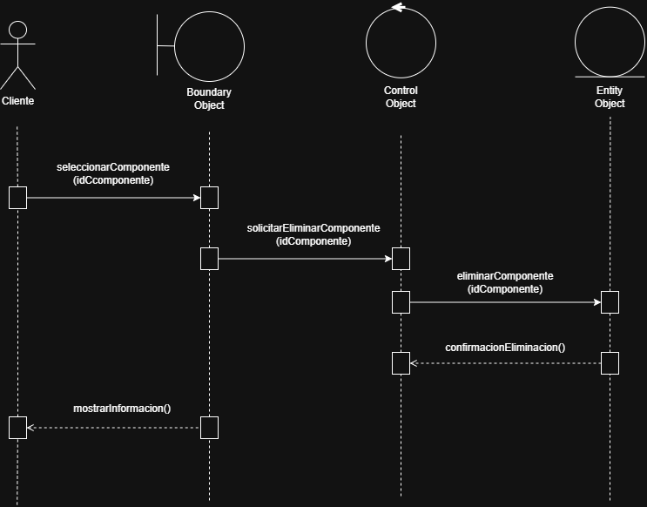

9.1.6 Diagrama de Clases
El diagrama de clases de la Figura 47 representa la estructura lógica del sistema. Las clases de dominio corresponden a las entidades del modelo de datos, mientras que las clases de control encapsulan las reglas de negocio de la plataforma: la verificación de compatibilidad y la generación de recomendaciones.
Figura 47
Diagrama de Clases de la Plataforma Hardware Solutions
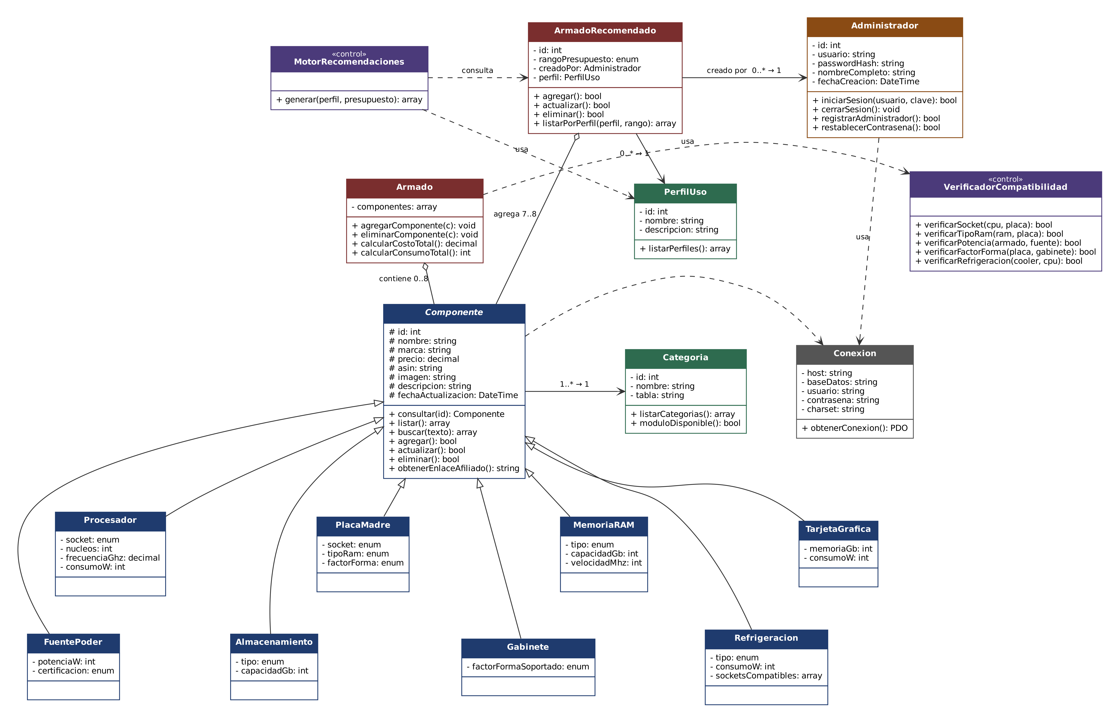
La clase abstracta Componente agrupa los atributos y operaciones comunes a todo el hardware del catálogo (nombre, marca, precio, código ASIN, imagen y descripción, junto con las operaciones de consulta, búsqueda y gestión), y de ella heredan las ocho clases especializadas: Procesador, PlacaMadre, MemoriaRAM, TarjetaGrafica, FuentePoder, Almacenamiento, Gabinete y Refrigeracion. Cada subclase añade únicamente los atributos técnicos que intervienen en la compatibilidad, como el socket, el tipo de memoria, el factor de forma o la potencia.
La clase ArmadoRecomendado agrega un componente de cada categoría y se asocia con el PerfilUso al que está dirigida y con el Administrador que la registró. La clase Armado representa la configuración que el usuario construye en el navegador; no se almacena en la base de datos, ya que la plataforma no contempla el registro de usuarios finales, y delega la validación en la clase de control VerificadorCompatibilidad. La clase MotorRecomendaciones consulta los armados recomendados según el perfil y el presupuesto indicados por el usuario, y la clase Conexion centraliza el acceso a la base de datos mediante PDO.

9.2 Fase de Diseño
La fase de diseño traduce los requerimientos y los prototipos de la fase de análisis en las interfaces definitivas de la plataforma. Todas las pantallas comparten una misma línea gráfica, construida con Bootstrap 5: una barra de navegación superior con el nombre de la plataforma, contenido organizado en tarjetas y tablas sobre fondo claro, botones de acción en color azul y alertas de color para confirmar operaciones o advertir errores. El diseño es responsivo, por lo que las pantallas se adaptan a computadores de escritorio y a dispositivos móviles, en concordancia con las preferencias identificadas en la encuesta.
A continuación se describe cada interfaz del sistema, agrupadas según el área de la plataforma a la que pertenecen.
Interfaces del área pública.
- Catálogo de componentes (Figura 11). Presenta los componentes disponibles en una cuadrícula de tarjetas, cada una con la imagen, el nombre y la categoría del producto, y un botón para consultar su ficha técnica. Es el punto de partida para que el usuario explore el hardware sin necesidad de conocimientos previos.
- Búsqueda de componentes (Figura 12). Permite localizar componentes por nombre o marca y refinar los resultados con filtros por categoría. Los resultados se muestran en una lista con acceso directo a la ficha técnica de cada componente.
- Selección de preferencias de uso (Figura 13). Presenta los perfiles de uso como tarjetas con ícono y descripción breve, para que el usuario indique el tipo de actividad para la que necesita el computador antes de solicitar recomendaciones.
- Recomendaciones de armado (Figura 14). Muestra las configuraciones sugeridas para el perfil seleccionado, con la lista de componentes de cada una y un botón para cargarla en el armado personalizado, donde el usuario puede revisarla, modificarla y conocer su costo total.
Interfaces del área administrativa.
Las siguientes interfaces ya se encuentran implementadas y en funcionamiento en el entorno local de desarrollo. Las capturas corresponden al sistema real.
- Inicio de Sesión del Administrador (Figura 48). Pantalla de acceso al área administrativa. Solicita el usuario y la contraseña del administrador; la contraseña se compara contra el hash almacenado en la base de datos con la función password_verify de PHP, y en caso de error se muestra un mensaje sin revelar cuál de los dos datos es incorrecto. Si el administrador ya tiene una sesión activa, es redirigido directamente al panel de control.
- Panel de Control del Administrador (Figura 49). Pantalla principal del área administrativa. Muestra el nombre del administrador, el botón para cerrar sesión y una tarjeta por cada una de las ocho categorías de componentes. El menú se construye de forma dinámica a partir de la tabla categorias: las categorías cuyo módulo de gestión ya está implementado presentan el botón "Gestionar" habilitado, y las demás se muestran como "Próximamente".
- Gestión de Procesadores (Figura 50). Listado de los procesadores registrados en el catálogo, con su nombre, marca, socket, consumo y precio de referencia. Desde esta pantalla el administrador puede agregar un nuevo procesador, editar uno existente o eliminarlo, previa confirmación. Si el procesador forma parte de un armado recomendado, el sistema impide su eliminación y muestra un mensaje explicativo.
- Formulario de Procesadores (Figura 51). Formulario utilizado tanto para registrar como para editar un procesador. El campo socket se presenta como una lista desplegable con los valores permitidos por la base de datos (LGA1200, LGA1700, LGA1851, AM4 y AM5), lo que evita errores de digitación que afectarían la verificación de compatibilidad.
- Gestión de Tarjetas Gráficas (Figura 52). Listado de las tarjetas gráficas registradas, con las mismas acciones de agregar, editar y eliminar del módulo de procesadores. Este módulo fue construido a partir de la plantilla del módulo de procesadores, que sirve de base para las seis categorías restantes.
- Formulario de Tarjetas Gráficas (Figura 53). Formulario de registro y edición de tarjetas gráficas. Además de los datos técnicos, permite indicar la imagen del producto mediante una URL o el nombre del archivo, e incluye la validación del campo precio contra el rango máximo admitido por la base de datos, de manera que un valor fuera de rango se informa al administrador con un mensaje claro en lugar de producir un error del sistema.
Figura 48
Interfaz de Inicio de Sesión del Administrador
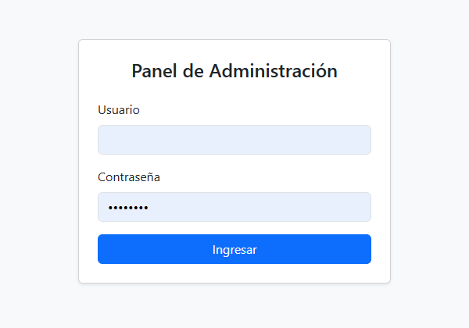
Figura 49
Interfaz del Panel de Control del Administrador
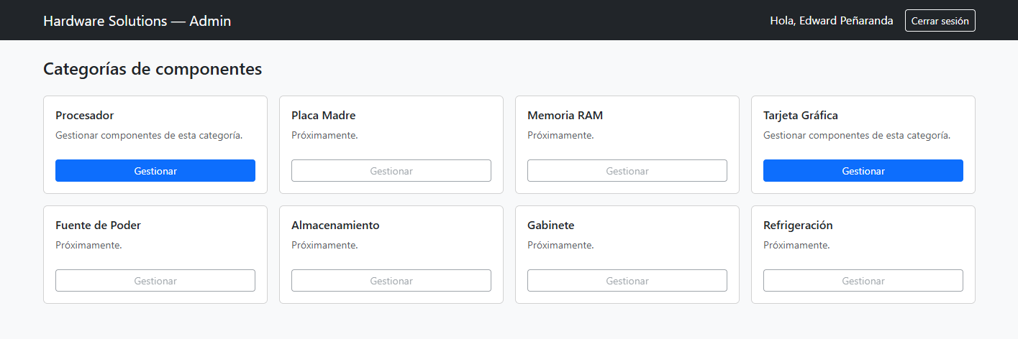
Figura 50
Interfaz de Gestión de Procesadores
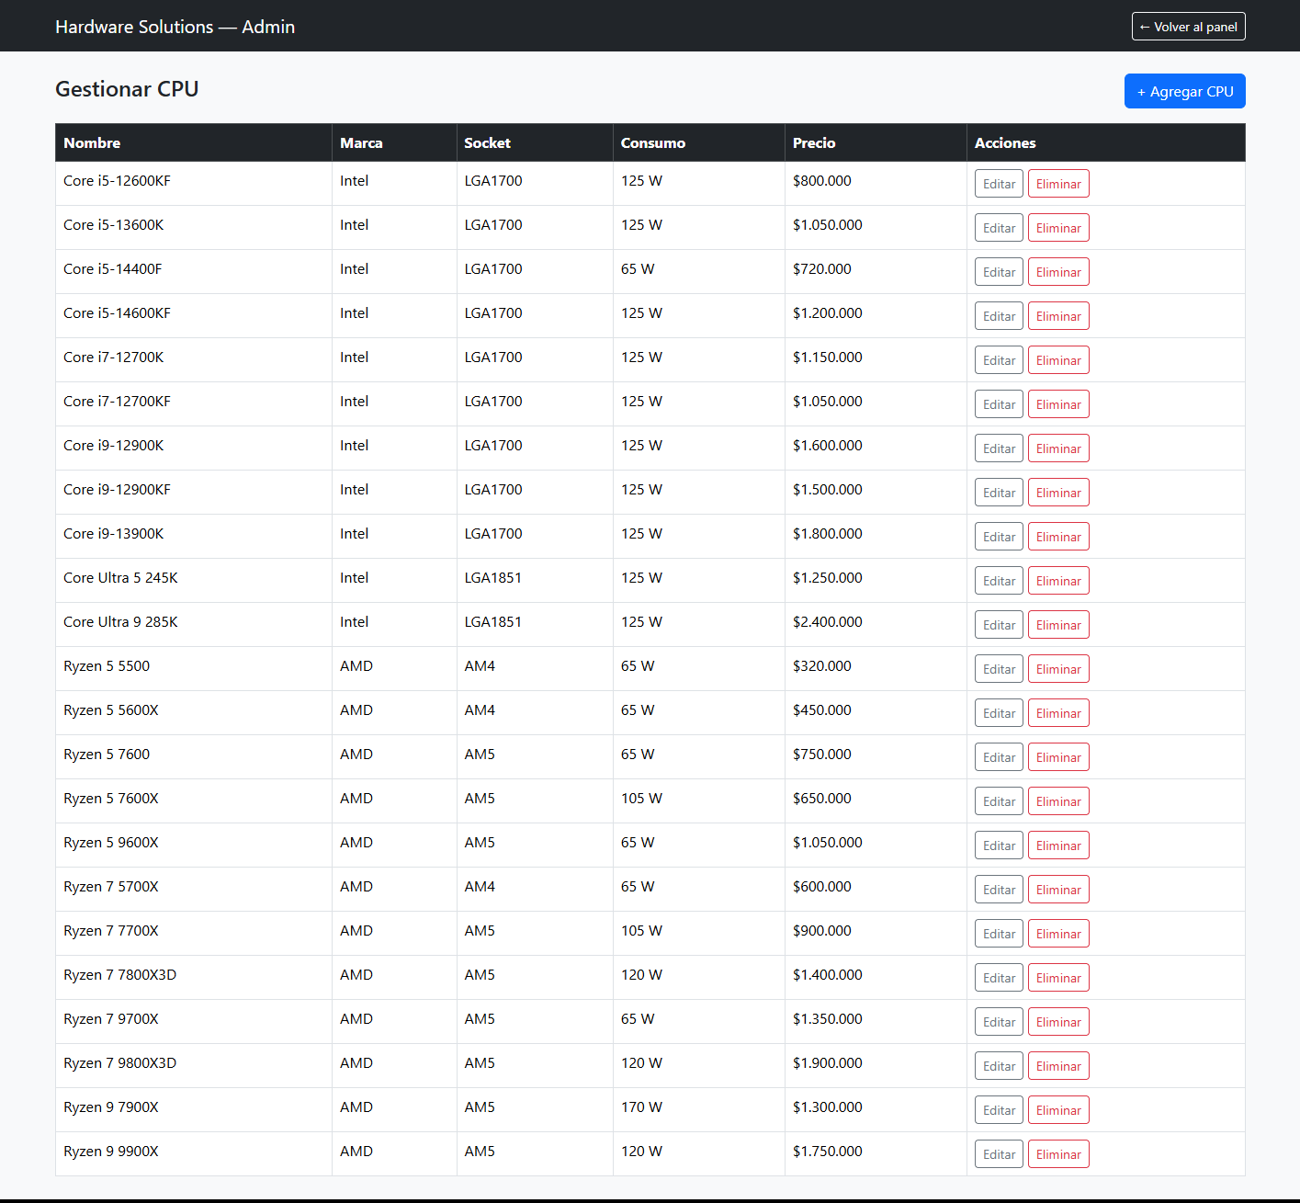
Figura 51
Interfaz del Formulario de Procesadores
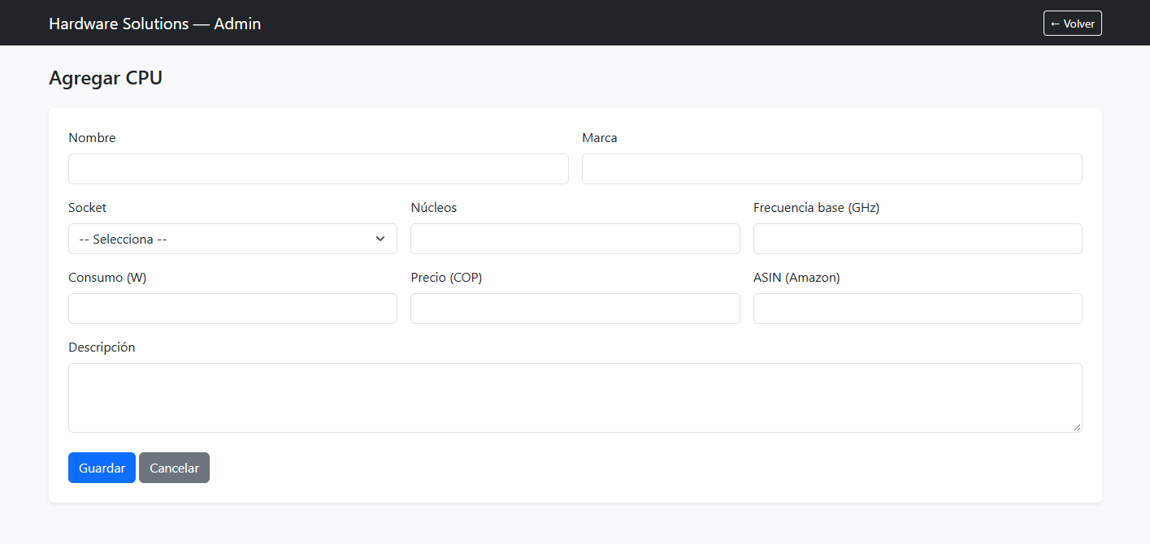
Figura 52
Interfaz de Gestión de Tarjetas Gráficas
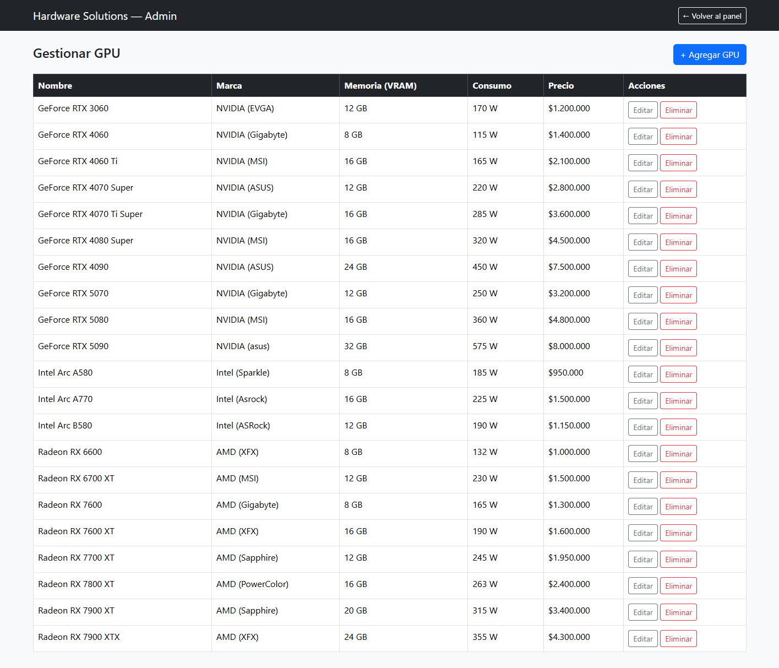
Figura 53
Interfaz del Formulario de Tarjetas Gráficas
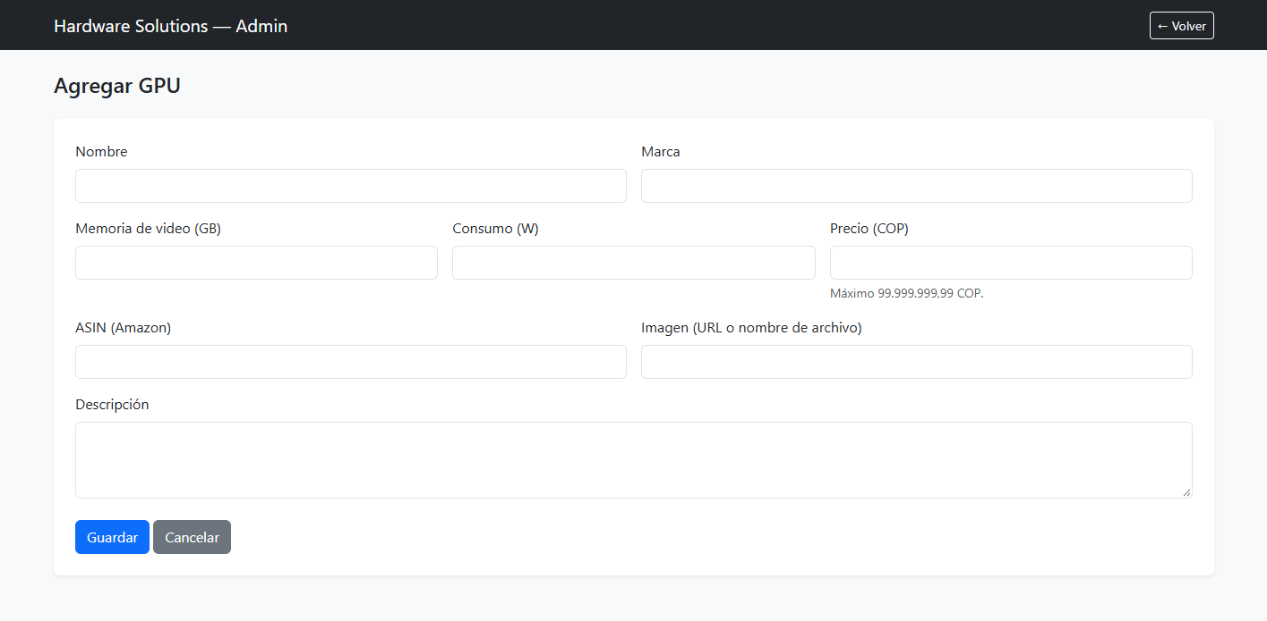

9.3 Fase de Implementación
La fase de implementación corresponde a la construcción de la plataforma a partir del diseño definido en las fases anteriores. El desarrollo se realiza con PHP, MySQL, HTML5, CSS3, JavaScript y Bootstrap, sin frameworks adicionales del lado del servidor, en un entorno local configurado con Laragon. El código fuente y la documentación se gestionan con Git en un repositorio privado de GitHub, lo que permite conservar el historial de cambios y recuperar el proyecto en cualquier equipo.
Estructura del proyecto.
El código se organiza separando el panel de administración, los archivos compartidos y los scripts de la base de datos, como se observa en la Figura 54.
Figura 54
Estructura de Carpetas del Proyecto
proyecto/
├── admin/ Panel de administración
│ ├── login.php Inicio de sesión
│ ├── logout.php Cierre de sesión
│ ├── dashboard.php Panel de control (menú dinámico)
│ ├── cpu.php Listado de procesadores
│ ├── cpu_form.php Formulario agregar/editar
│ ├── cpu_guardar.php Inserción y actualización
│ ├── cpu_eliminar.php Eliminación
│ └── gpu*.php Módulo de tarjetas gráficas (misma estructura)
├── includes/
│ ├── conexion.php Conexión a MySQL mediante PDO
│ └── auth.php Protección de páginas con sesión
├── database/migraciones/ Scripts SQL de cambios al esquema
├── docs/ Guía y diccionario de la base de datos
└── Documentos/ Documentación formativa, informes y actas

Base de datos.
La base de datos proyecto se implementó en MySQL 8.4 a partir del modelo entidad relación descrito en la sección 9.1.3. Contiene trece tablas con motor InnoDB y claves foráneas que garantizan la integridad referencial. El catálogo inicial se construyó con la información recopilada por los integrantes del equipo, cada uno responsable de dos categorías, y actualmente cuenta con 174 componentes reales: 23 procesadores, 21 tarjetas gráficas, 23 placas madre, 23 fuentes de poder, 23 memorias RAM, 13 unidades de almacenamiento, 24 gabinetes y 24 sistemas de refrigeración, además de 98 relaciones de compatibilidad entre sistemas de refrigeración y sockets. Los cambios posteriores al esquema se registran como scripts de migración en la carpeta database/migraciones.
Conexión a la base de datos.
El archivo includes/conexion.php centraliza la conexión mediante PDO (Figura 55). Se configuró el modo de errores por excepciones y se desactivó la emulación de sentencias preparadas, de modo que todas las consultas que reciben datos del usuario se ejecutan como sentencias preparadas, lo que previene ataques de inyección SQL.
Figura 55
Fragmento de Código de la Conexión a la Base de Datos
<?php
$host = '127.0.0.1';
$db = 'proyecto';
$charset = 'utf8mb4';
$dsn = "mysql:host=$host;dbname=$db;charset=$charset";
$opciones = [
PDO::ATTR_ERRMODE => PDO::ERRMODE_EXCEPTION,
PDO::ATTR_DEFAULT_FETCH_MODE => PDO::FETCH_ASSOC,
PDO::ATTR_EMULATE_PREPARES => false,
];
try {
$pdo = new PDO($dsn, $user, $pass, $opciones);
} catch (\PDOException $e) {
die("Error de conexión: " . $e->getMessage());
}

Autenticación del administrador.
El inicio de sesión (Figura 56) busca al administrador por su usuario y verifica la contraseña contra el hash almacenado, sin guardar nunca la contraseña en texto plano, en cumplimiento de las medidas de seguridad descritas en el marco legal. Las páginas del panel incluyen el archivo includes/auth.php, que redirige al inicio de sesión a cualquier visitante que no tenga una sesión activa.
Figura 56
Fragmento de Código del Inicio de Sesión
$sql = "SELECT id, usuario, password_hash, nombre_completo
FROM administradores WHERE usuario = ?";
$stmt = $pdo->prepare($sql);
$stmt->execute([$usuario]);
$admin = $stmt->fetch();

if ($admin && password_verify($password, $admin['password_hash'])) {
$_SESSION['admin_id'] = $admin['id'];
header('Location: dashboard.php');
exit;
} else {
$error = 'Usuario o contraseña incorrectos.';
}

Panel de control y gestión de componentes.
El panel de control construye su menú consultando la tabla categorias y verificando si existe el archivo de gestión de cada categoría (Figura 57); de esta forma, cada módulo nuevo se habilita automáticamente sin modificar el panel. Los módulos de gestión de procesadores y tarjetas gráficas implementan las operaciones de listar, agregar, editar y eliminar. La eliminación aprovecha las claves foráneas de la base de datos para impedir que se borre un componente que forma parte de un armado recomendado (Figura 58).
Figura 57
Fragmento de Código del Menú Dinámico del Panel de Control
$stmt = $pdo->query("SELECT id, nombre, tabla FROM categorias ORDER BY id");
$categorias = $stmt->fetchAll();

foreach ($categorias as $cat) {
$archivo = $cat['tabla'] . '.php';
$disponible = file_exists(__DIR__ . '/' . $archivo);
// Si el módulo existe, la tarjeta muestra "Gestionar" habilitado
}

Figura 58
Fragmento de Código de la Eliminación Protegida de un Componente
try {
$stmt = $pdo->prepare("DELETE FROM cpu WHERE id = ?");
$stmt->execute([$_GET['id']]);
header('Location: cpu.php?msg=eliminado');
} catch (\PDOException $e) {
// La clave foránea impide borrar un CPU usado en un armado
header('Location: cpu.php?msg=error_en_uso');
}

Estado de avance.
La Tabla 32 presenta el estado de cada módulo de la plataforma al cierre de la presente revisión.
Tabla 32
Estado de Avance de la Implementación
Módulo | Estado | Observaciones
Entorno de desarrollo y control de versiones | Completado | Laragon, VS Code y repositorio privado en GitHub.
Base de datos | Completado | 13 tablas normalizadas y 174 componentes reales cargados.
Conexión y autenticación del administrador | Completado | PDO, sesiones y contraseñas cifradas.
Panel de control con menú dinámico | Completado | Activa cada módulo cuando su archivo existe.
Gestión de procesadores y tarjetas gráficas | Completado | Listar, agregar, editar y eliminar.
Gestión de las seis categorías restantes | En desarrollo | Se replica la plantilla de procesadores.
Catálogo y búsqueda públicos | Pendiente | Basado en los prototipos de la fase de análisis.
Motor de verificación de compatibilidad | Pendiente | Socket, tipo de RAM, potencia y factor de forma.
Recomendaciones y costo total del armado | Pendiente | Perfiles de uso y rangos de presupuesto.
Pruebas de software | Pendiente | Programadas para noviembre de 2026.

10. Recursos y Presupuesto
En esta sección se presentan los recursos humanos, tecnológicos y financieros necesarios para el desarrollo e implementación de la plataforma. Las cifras corresponden al nivel intermedio del informe de tablas comparativas del proyecto (Peñaranda Diaz et al., 2026b), definido por el equipo como el presupuesto real proyectado.
Recursos humanos.
La Tabla 33 presenta a las personas que participan en el proyecto y sus responsabilidades.
Tabla 33
Recursos Humanos del Proyecto
Integrante | Rol | Responsabilidades
Edward Steven Peñaranda Diaz | Líder de proyecto y desarrollador back-end | Análisis y diseño del sistema; diseño e implementación de la base de datos; programación del servidor en PHP (conexión, autenticación, panel de administración y módulos de gestión); coordinación del equipo y del repositorio.
Frank Esneyder Villamizar Ramírez | Desarrollador front-end | Desarrollo de las interfaces públicas con HTML5, CSS3, JavaScript y Bootstrap; investigación y registro de procesadores y tarjetas gráficas; apoyo en la documentación.
Jhostin Sneyder Garza Llanes | Desarrollador front-end | Desarrollo de las interfaces públicas con HTML5, CSS3, JavaScript y Bootstrap; investigación y registro de memorias RAM y unidades de almacenamiento; apoyo en la documentación.
Juan David Betancur Castro | Desarrollador front-end | Desarrollo de las interfaces públicas con HTML5, CSS3, JavaScript y Bootstrap; investigación y registro de placas madre y fuentes de poder; apoyo en la documentación.
Richard Albeiro Sepulveda Martínez | Desarrollador front-end | Desarrollo de las interfaces públicas con HTML5, CSS3, JavaScript y Bootstrap; investigación y registro de sistemas de refrigeración y gabinetes; apoyo en la documentación.
Jenniffer María Yepes Manjarres | Instructora líder | Orientación metodológica, seguimiento y evaluación del proyecto formativo.

Recursos tecnológicos.
Los recursos tecnológicos de hardware y software se describen en la Tabla 34. La mayor parte del software utilizado es libre o gratuito, lo que concentra la inversión en los equipos de desarrollo y en la infraestructura de despliegue.
Tabla 34
Recursos Tecnológicos del Proyecto
Recurso | Descripción | Licencia o propiedad
Equipos de cómputo | Cinco equipos de desarrollo con procesador Core i5 o Ryzen 5, 16 GB de RAM y almacenamiento SSD. | Propios
Conectividad y periféricos | Red estable de internet y periféricos ergonómicos estándar. | Propios
Sistema operativo | Windows 10/11 con licencias OEM o Pro. | Licencia comercial
Entorno de desarrollo | Laragon (Apache, PHP, MySQL, phpMyAdmin), Visual Studio Code, Git y GitHub. | Gratuito
Lenguajes y frameworks | HTML5, CSS3, JavaScript, PHP y Bootstrap. | Libre
Base de datos | MySQL Community Server. | Libre (GPL)
Servidor de despliegue | Servidor privado virtual (VPS) de 2 vCPU, 4 GB de RAM y 40 GB SSD, con dominio y certificado SSL. | Pago anual

Presupuesto.
La Tabla 35 consolida el presupuesto estimado del proyecto, que asciende a seis millones seiscientos diez mil pesos colombianos ($6.610.000 COP).
Tabla 35
Presupuesto Estimado del Proyecto
Concepto | Descripción | Valor (COP)
Hardware | Equipos de desarrollo de nivel intermedio para los cinco integrantes (valor estimado por uso y depreciación). | $5.000.000
Servidor y dominio | VPS de 2 vCPU y 4 GB de RAM, dominio y certificado SSL por un año. | $410.000
Sistemas operativos | Licencias OEM o Pro de Windows 10/11 para el desarrollo. | $400.000
Base de datos | MySQL Community Server, alojado en el VPS. | $0
Implementación | Despliegue, configuración y puesta en marcha de la plataforma. | $800.000
Total |  | $6.610.000

Nota. Valores tomados del nivel intermedio (recomendado) de Peñaranda Diaz et al. (2026b). Para la etapa formativa y la sustentación, la plataforma puede publicarse con un alojamiento gratuito compatible con PHP y MySQL y un dominio propio de bajo costo, sin afectar su funcionamiento.

Conclusiones

Recomendaciones

Bibliografía
Anthropic. (2026). Claude (versión Opus 5.5) [Modelo de lenguaje de gran escala]. https://claude.ai/
Baldarrago Gastulo, A. L. (2024). Sistema de recomendación basado en un sistema experto para el proceso de adquisición de equipos de cómputo [Tesis de pregrado, Universidad Católica Santo Toribio de Mogrovejo]. Repositorio de Tesis USAT. https://hdl.handle.net/20.500.12423/7871
Chen, S., Wang, Y., y Jin, K. (2024). Prometheus chatbot: Knowledge graph collaborative large language model for computer components recommendation (arXiv:2407.19643). arXiv. https://doi.org/10.48550/arXiv.2407.19643
Congreso de la República de Colombia. (1982, 28 de enero). Ley 23 de 1982. Sobre derechos de autor. https://www.funcionpublica.gov.co/eva/gestornormativo/norma.php?i=3431
Congreso de la República de Colombia. (1999, 18 de agosto). Ley 527 de 1999. Por medio de la cual se define y reglamenta el acceso y uso de los mensajes de datos, del comercio electrónico y de las firmas digitales, y se establecen las entidades de certificación y se dictan otras disposiciones. https://www.funcionpublica.gov.co/eva/gestornormativo/norma.php?i=4276
Congreso de la República de Colombia. (2009, 5 de enero). Ley 1273 de 2009. Por medio de la cual se modifica el Código Penal, se crea un nuevo bien jurídico tutelado – denominado "de la protección de la información y de los datos" – y se preservan integralmente los sistemas que utilicen las tecnologías de la información y las comunicaciones, entre otras disposiciones. https://www1.funcionpublica.gov.co/eva/gestornormativo/norma.php?i=34492
Congreso de la República de Colombia. (2011, 12 de octubre). Ley 1480 de 2011. Por medio de la cual se expide el Estatuto del Consumidor y se dictan otras disposiciones. https://www.funcionpublica.gov.co/eva/gestornormativo/norma.php?i=44306
Congreso de la República de Colombia. (2012, 17 de octubre). Ley 1581 de 2012. Por la cual se dictan disposiciones generales para la protección de datos personales. https://www.funcionpublica.gov.co/eva/gestornormativo/norma.php?i=49981
Date, C. J. (2019). Database design and relational theory: Normal forms and all that jazz (2.ª ed.). Apress. https://doi.org/10.1007/978-1-4842-5540-7
Felfernig, A., Friedrich, G., Jannach, D., y Zanker, M. (2015). Constraint-based recommender systems. En F. Ricci, L. Rokach y B. Shapira (Eds.), Recommender systems handbook (2.ª ed., pp. 161–190). Springer. https://doi.org/10.1007/978-1-4899-7637-6_5
Hernández-Sampieri, R. (2018). Ampliación y fundamentación de los métodos mixtos [Capítulo complementario en línea]. En R. Hernández-Sampieri y C. P. Mendoza Torres, Metodología de la investigación: Las rutas cuantitativa, cualitativa y mixta. McGraw-Hill Interamericana. https://highered.mheducation.com/sites/dl/free/1456260960/1106855/cap11sampieri.pdf
Nielsen, J. (2012, 3 de enero). Usability 101: Introduction to usability. Nielsen Norman Group. https://www.nngroup.com/articles/usability-101-introduction-to-usability/
Otzen, T., y Manterola, C. (2017). Técnicas de muestreo sobre una población a estudio. International Journal of Morphology, 35(1), 227–232. https://doi.org/10.4067/S0717-95022017000100037
Patterson, D. A., y Hennessy, J. L. (2017). Computer organization and design RISC-V edition: The hardware software interface. Morgan Kaufmann. https://www.oreilly.com/library/view/-/9780128122761/
PCPartPicker. (s.f.). About PCPartPicker. Recuperado el 28 de octubre de 2026, de https://pcpartpicker.com/about/
Peñaranda Diaz, E. S., Villamizar Ramírez, F. E., Garza Llanes, J. S., Betancur Castro, J. D., y Sepulveda Martínez, R. A. (2026a). Diseño de las fichas técnicas [Informe técnico]. Servicio Nacional de Aprendizaje SENA. https://github.com/edwardfst25-ui/proyecto/blob/main/Documentos/Informes/Segundos%20Informes_%20Estructurar%20Propuesta%20Tecnica%20de%20Servicio/Ficha%20Tecnica_Hardware%20Solutions.pdf
Peñaranda Diaz, E. S., Villamizar Ramírez, F. E., Garza Llanes, J. S., Betancur Castro, J. D., y Sepulveda Martínez, R. A. (2026b). Diseño de tablas comparativas sobre el presupuesto de hardware y software [Informe técnico]. Servicio Nacional de Aprendizaje SENA. https://github.com/edwardfst25-ui/proyecto/blob/main/Documentos/Informes/Segundos%20Informes_%20Estructurar%20Propuesta%20Tecnica%20de%20Servicio/Tablas%20Comparativas_Hardware%20Solutions.pdf
Peñaranda Diaz, E. S., Villamizar Ramírez, F. E., Garza Llanes, J. S., Betancur Castro, J. D., y Sepulveda Martínez, R. A. (2026c). Especificación de los referentes técnicos del hardware y software y estimación de las condiciones económicas [Informe técnico]. Servicio Nacional de Aprendizaje SENA. https://github.com/edwardfst25-ui/proyecto/blob/main/Documentos/Informes/Segundos%20Informes_%20Estructurar%20Propuesta%20Tecnica%20de%20Servicio/Referentes%20T%C3%A9cnicos%20Del%20Hw%20Y%20Sw_Hardware%20Solutions.pdf
Peñaranda Diaz, E. S., Villamizar Ramírez, F. E., Garza Llanes, J. S., Betancur Castro, J. D., y Sepulveda Martínez, R. A. (2026d). Informe de técnicas de elicitación [Informe técnico]. Servicio Nacional de Aprendizaje SENA. https://github.com/edwardfst25-ui/proyecto/blob/main/Documentos/Informes/Primeros%20Informes_%20Establecer%20Requisitos%20de%20Solucion%20del%20SW/Informe%20de%20t%C3%A9cnicas%20de%20elicitaci%C3%B3n.pdf
Presidencia de la República de Colombia. (2013, 27 de junio). Decreto 1377 de 2013. Por el cual se reglamenta parcialmente la Ley 1581 de 2012. https://www.funcionpublica.gov.co/eva/gestornormativo/norma.php?i=53646
Ricci, F., Rokach, L., y Shapira, B. (Eds.). (2015). Recommender systems handbook (2.ª ed.). Springer. https://doi.org/10.1007/978-1-4899-7637-6
Sommerville, I. (2016). Software engineering (10.ª ed.). Pearson. https://www.pearson.com/store/en-ca/p/software-engineering/P200000003258
Tanenbaum, A. S., y Austin, T. (2013). Structured computer organization (6.ª ed.). Pearson. https://www.pearson.com/store/en-gb/p/structured-computer-organization-international-edition/P200000005538

Declaración sobre el Uso de Inteligencia Artificial
Durante la elaboración de este documento y el desarrollo de la plataforma se utilizó Claude (Anthropic, 2026) como herramienta de apoyo para la organización y redacción de contenidos, la revisión del cumplimiento de las normas APA, la elaboración de diagramas (mapa de navegación, modelo entidad relación y diagrama de clases), la búsqueda y verificación de fuentes, y la asistencia en la programación. El contenido generado fue revisado, verificado y ajustado por los autores, quienes asumen la responsabilidad total sobre el documento y el software presentados.

